Рис./поз.  № | Наименование | Тип материала | M-D  Спецификация | Примечания
9-150  Только | Кронштейн | Алюминиевый сплав,  L113  или  Алюминиевый сплав, BS L168-T6511  или BS 2L93 или 7075-T73, T7351, T73510  или T73511 по MTL-2701 | PCS-3200 | -
9-150A | Кронштейн | Алюминиевый сплав, L168-T6511 7075-T73, T7351, T73510  или T73511 по MTL-2701 | PCS-3200 | -
9-190  Только | Проставка | Алюминиевый сплав, BS L168-T6511  или BS 2L93 или 7075-T73, T7351, T73510  или T73511 по MTL-2701 | PCS-3200 | -
9-190A | Проставка | Алюминиевый сплав, L168-T6511 или 7075-T73, T7351, T73510  или T73511 по MTL-2701 | PCS-3200 | -
10-30 | Клин | Алюминиевый сплав, BS L168-T6 или BS 2L93 или 7075-T73, T7351, T73510  или T73511 по MTL-2701 | PCS-3200 | -
11-30 | Опора жгута | Алюминиевый сплав, BS L168-T6 или BS 2L93 или 7075-T73, T7351, T73510  или T73511 по MTL-2701 | PCS-3200 | -

Рис./поз.  № | Наименование | Тип материала | M-D  Спецификация | Примечания
11-80 | Клин | Алюминиевый сплав,  BS L168-T6 или BS 2L93 или 7075-T73, T7351, T73510  или T73511 по MTL-2701 | PCS-3200 | -
11-140 | Кронштейн крепления жгута | Алюминиевый сплав, L168 или L93 | PCS-3200 | -
12-120 | Переходной штифт | Алюминиевый сплав, L168-T6511 | M-DLNDT8 | -
12-170  Только | Корпус | Алюминиевый сплав, L168T6511 | PCS-3200 | -
12-170A | Корпус | Алюминиевый сплав, L168-T6511 или 7075-T73, T7351, T73510  или T73511 по MTL-2701 | PCS-3200 | -
13-220 | Шайба | Алюминиевый сплав, 2024T4 или T351 | PCS-3200 | -
14-70 | Стопорное кольцо | Коррозионностойкая сталь, Z12CN18-10 | PCS-3200 | -
15-40 | Верхний корпус подшипника | Алюминиевый сплав, 2024T3511 | PCS-3200 | -
15-140 | Двухсоставной упор | Алюминиевый сплав, 2024T4 или T351 | PCS-3200 | -
15-210 | Диафрагма | Алюминиевый сплав, 2024T3511 | PCS-3200 | -
15-210A | Диафрагма | Алюминиевый сплав, 7050-T7451 по AMS 4050 | PCS-3200 | -
15-240 | Перегородка | Алюминиевый сплав, 2024T4 или T351 | PCS-3200 | -
16-140 | Корпус сальника | Алюминиевый сплав, 2024T3 | PCS-3200 | -
17-50 | Опора клапана | Алюминиевый сплав, 2024T4 или T452 | PCS-3200 | -
17-50A | Опора клапана | Алюминиевый сплав, 2024T351 или T3 | PCS-3200 | -

Рис./поз.  № | Наименование | Тип материала | M-D  Спецификация | Примечания
17-150 | Гайка | Алюминиевый сплав,  2024T3511 | PCS-3200 | -
17-160 | Шток | Алюминиевый сплав, 2024T3 или T351 | PCS-3200 | -
17-200 | Поршень | Алюминиевый сплав, 7175T7351 | PCS-3200 | -

ПРЕДНАМЕРЕННО ОСТАВЛЕНО ПУСТЫМ

REPAIR
- Общие сведения
  - Уровни ремонта
    - Существуют два уровня процедуры ремонта деталей, признанных негодными после контроля: см. ПРОВЕРКА.
      - Ремонт поверхностных повреждений.
      - Ремонт износа или повреждений с применением утвержденного ремонта Messier-Dowty Limited или Safran Landing Systems.
  - Повреждение поверхности
    - Устраните отдельные наружные риски, плавные вмятины и потертости, не имеющие трещин и не влияющие на внутренние размеры: см. п. (2). Такие повреждения не должны быть:
      - Длиной более 19,00 мм (0.750 in)
      - Глубиной более 0,76 мм (0.030 in)
      - На расстоянии менее одного диаметра от отверстия и менее 6,35 мм (0.250 in) от поверхности под подшипник
      - На радиусном переходе.
    - Удалите заусенцы, коррозию и острые кромки: площадь повреждения не должна превышать 645 мм2 (1.0 in2) на каждые 6450 мм2 (10.0 in2). Затем снимите дополнительно 0,127 мм (0.0050 in) материала и восстановите защитную обработку.
    - В отверстии, не требующем герметизации, допускается не учитывать потертости и мелкие риски без заусенцев. Если имеются заусенцы, удалите их вместе с 0,127 мм (0.0050 in) материала с данного участка. Восстановите защитную обработку.
    - В отверстии, подлежащем герметизации, отполируйте риски до их удаления. Убедитесь, что шероховатость поверхности, соосность, посадки и зазоры не изменились.
    - Удалите заусенцы с наружной резьбы.
  - Утвержденные ремонты

ПРЕДОСТЕРЕЖЕНИЕ: НЕ РЕМОНТИРУЙТЕ ДЕТАЛЬ ПО НЕУТВЕРЖДЕННОЙ ПРОЦЕДУРЕ.
    - Утвержденные ремонты приведены в п. 4. Ремонты, указанные в данном CMM, одобрены в рамках разрешения EASA на деятельность конструкторской организации Airbus № EASA.21J.031.
    - Если в утвержденном ремонте не указано иное, применяются следующие допуски:
      - Общий допуск: + или - 0,25 мм (0.010 in)
      - Для просверленных или механически обработанных отверстий: +0,25 до -0,05 мм (+0.010 до -0.002 in)
      - Угловой допуск: + или - 0,5°.
    - Перед ремонтом детали, обозначенной номером отступления, восстановления или ремонта, направьте запрос в Safran Landing Systems для получения одобрения. Такие номера указываются рядом с номером детали, например:
      - Отступление - CON 14235
      - Восстановление - 440015644
      - Ремонт - 450213024.

    - Если ремонты, приведенные в данном руководстве, не позволяют устранить износ или повреждение детали, направьте запрос в Safran Landing Systems: см. M-DLPS3002.
- Условия выполнения процедуры ремонта
  - Очистка
    - Очистите детали после ремонта: см. ОЧИСТКА.
  - Идентификация
    - Нанесите на детали после ремонта ремонтный номер Messier-Dowty Limited или Safran Landing Systems: см. соответствующий ремонт для указаний.
- Защитная обработка
  - Защитная обработка Ремонт
    - Кадмированные поверхности
      - Устраните повреждения небольших участков кадмированного покрытия: см. PCS-2141.
    - Анодированные поверхности
      - Устраните повреждения небольших участков анодированной поверхности: см. PCS-2220.
    - Лакокрасочное покрытие
      - Устраните повреждения небольших участков лакокрасочного покрытия: см. M-DLPS1003-1, использовать краску по PCS-2500.
    - Покрытие Sermetel W
      - Сколы площадью менее 10,0 мм2 (0.015 in2) допускается восстанавливать материалом Sermetel 249 с катализатором Sermetel 273: см. M-DLPS637 (только холодная доработка).
  - Замена защитной обработки
    - Процедуры замены защитной обработки и соответствующие детали приведены в таблице 601.
Защитная обработка Таблица 601

IPL рисунок и  Поз. № | Наименование | Материал  Спецификация | Защитная обработка
1-40 | Болт | Сталь, S99 | Нанесите кадмиевое покрытие: см.  M-DLPS100-2. Не включать участки с хромовым покрытием. Окраска: см. M-DLPS1003-1,  PCS-2500. Не окрашивать:  - участки с хромовым покрытием  - резьбу и подрез  - отверстие под шплинт.

IPL рисунок и  Поз. № | Наименование | Материал  Спецификация | Защитная обработка
1-47, 1-47A, 1-49  и 1-49A | Поперечный болт | Сталь, S99 | Нанести кадмиевое покрытие, но не на  участки с хромовым покрытием: см. M-DLPS100-2.  Нанесите лакокрасочное покрытие: см. M-DLPS1003-1 и PCS-2500. Не окрашивать:  - резьбу  - участки с хромовым покрытием  - Отверстие 1,5 мм (0.060 in) под трос Боудена (1-45).
1-60 | Штифт навеса стойки | Сталь, S155 или 300M по MTL1201 | Нанесите кадмиевое покрытие: см.  PCS-2100. Не включать участки с хромовым покрытием. Окраска: см. M-DLPS1003-1,  PCS-2500. Не окрашивать:  - участки с хромовым покрытием  - Два отверстия в торце. Нанесите тонкий слой грунтовочной краски в отверстия торца: см. PCS-2500.
1-60A | Штифт навеса стойки | Сталь, 300M или MTL1201 | См. рисунок 639. Нанесите кадмиевое покрытие: см. PCS-2100. Не включать участки с хромовым покрытием. Толщина кадмиевого покрытия должна быть в пределах 0,010-0,020  mm (0.0004, 0.00078 in). Кадмиевое покрытие должно перекрывать зону схода хромового покрытия. Оголенный металл не допускается.  Нанесите грунтовочную краску на участки A: см. PCS-2500. Нанесите лакокрасочное покрытие по всей поверхности: см. PCS-2500. Не наносить лакокрасочное покрытие на:  - участки с хромовым покрытием  - участки A.
2-30 | Штифт | Коррозионностойкая сталь, 17- 4PH по AMS5643 | Пассивируйте: см. AMS2700
2-40 | Проставка | Коррозионностойкая сталь, S80 | Пассивируйте: см. AMS2700
2-50 | Резьбовая вставка | Сталь, S154 | Нанесите кадмиевое покрытие по всей поверхности: см. M-DLPS100-1. Кадмиевое покрытие должно иметь толщину 0,010-0,015 мм (0.0004-0.0006 in). Нанесите лакокрасочное покрытие по всей поверхности: см. PCS-2500. Не наносить лакокрасочное покрытие на резьбу и поверхности, входящие в переходной блок (2-340 и 2-350).

IPL рисунок и  Поз. № | Наименование | Материал  Спецификация | Защитная обработка
2-80, 2-90 | Кронштейн | Алюминиевый сплав, L113 или L168-T6511 | См. рисунок 631. Анодируйте в хромовой  анодируйте по всей поверхности, кроме подрезки площадки A и участка B: см. M-DLPS102-1. Нанесите Alocrom 1200 на подрезку площадки A и участок B: см. M-DLPS114. Нанесите лакокрасочное покрытие по всей поверхности, но не на подрезку площадки A, участки B и отверстия C. Нанесите только грунтовочную краску в отверстия C: см. PCS-2500.
2-120, 2-130 | Кронштейн | Алюминиевый сплав, L113 | См. рисунок 601. Выполните анодирование по всей поверхности, кроме участков A. Нанесите Alocrom 1200 на участки A: см. PCS-2220. Нанесите лакокрасочное покрытие по всей поверхности, но не на участки A и отверстия B. Нанесите грунт в отверстия B: см. PCS-2500.
2-340 Только и  2-350 Только | Переходной блок | Алюминиевый сплав, L168 - T6511 | Анодируйте в хромовой кислоте: см.  M-DLPS102-1. Не включать участки  A. Alocrom участки A: см. M-DLPS114. Окраска: см.  M-DLPS1003-1 и PCS-2500. Не  Не окрашивать отверстия и участки A, B и C. Нанесите грунт на участки C: см. PCS-2500. См. рисунок 602.
2-340A и 2-350A | Переходной блок | Алюминиевый сплав, L168 - T6511 | См. рисунок 602. Выполните анодирование в хромовой кислоте по MIL-A-8625, тип 1B, класс 1, не включая участки A. Нанесите Alocrom на участки A: см. PCS-2220, тип 2.  Окраска: см. M-DLPS1003-1 и PCS-2500. Не окрашивать:  - отверстия  - участки A  - участки B  - участки C.  Нанесите грунт на участки C: см. PCS-2500.

IPL рисунок и  Поз. № | Наименование | Материал  Спецификация | Защитная обработка
2-340B и 2-350B | Переходной блок | Алюминиевый сплав, BS L168-T6511 или BS 2L93 или 7075- T73 T7351, T7310  или T73511-  MTL-2701 или 7050 T7451 по MTL-2712 | См. рисунок 635. Анодируйте в хромовой кислоте  анодируйте по всей поверхности, кроме подрезок площадок A: см. MIL-A-8625, тип 1B, класс 1. Нанесите Alocrom на подрезки площадок A: см. PCS-2220, тип  2. Нанесите лакокрасочное покрытие по всей поверхности: см. PCS-2500. Не окрашивать:  - Резьбу  - участки A  - участки B  - участки C.  Нанесите грунт на участки C: см. PCS-2500.
3-50 | Штифт | Сталь, S99 | Нанесите кадмиевое покрытие: см.  M-DLPS100-2. Не включать участки с хромовым покрытием. Окраска: см. M-DLPS1003-1,  PCS-2500. Не окрашивать:  - участки с хромовым покрытием  - резьбу  - подрез резьбы  - отверстие через резьбу.
3-60 | Проставка | Коррозионностойкая сталь, S80 | Пассивируйте: см. AMS2700
3-70 | Проставка | Коррозионностойкая сталь, S80 | Пассивируйте: см. AMS2700
3-140 | Подсборка кардана фиксатора | - | Окраска: см. M-DLPS1003-1 и PCS-2500. Наносите грунт только на фланцы втулок. Не окрашивать:  - Втулки  - отверстия под смазочные штуцеры.
3-170 | Кардан фиксатора | Алюминиевый сплав, 7010T736 | Анодируйте в хромовой кислоте: см.  M-DLPS102-1. Нанесите грунт: см. PCS-2500. Не включать отверстия под смазку
4-60 | Шарнирный наконечник | Сталь, S154 | Нанесите кадмиевое покрытие: см.  M-DLPS100-1. Толщина кадмиевого покрытия должна составлять 0,004-0,005 мм (0.00015-0.0002 in). Окраска по  PCS-2500, но не на резьбовой диаметр, хвостовик и прилегающую поверхность фланца. Нанесите тонкий слой грунтовочной краски только в отверстие под сферический подшипник (4-50).

IPL рисунок и  Поз. № | Наименование | Материал  Спецификация | Защитная обработка
4-140, 4-150 | Кронштейн | Алюминиевый сплав, BS L168-T6511 или BS 2L93 или 7075-T73, T7351, T73510 или T73511-  MTL-2701 | См. рисунок 603. Анодируйте в хромовой кислоте  Анодируйте по всей поверхности, но не на участки A: см. M-DLPS102-1. Нанесите Alocrom 1200 на участки A: см. M-DLPS114. Нанесите тонкий слой грунтовочной краски только на  отверстия B: см. PCS-2500. Нанесите лакокрасочное покрытие по всей поверхности, но не на участки A и отверстия B: см. PCS-2500.
4-180 Только | Проставка | Алюминиевый сплав, L156 | См. рисунок 640. Анодируйте в хромовой кислоте по всей поверхности: см.  M-DLPS102-1. Нанесите лакокрасочное покрытие по всей поверхности, но не на участки A: см. PCS-2500. Нанесите грунт на участки A: см. PCS-2500.
4-180A | Проставка тяги складывания | Алюминиевый сплав, 7075-T73 по AMS  QQ-A-250/12 или по MTL-2701 | См. рисунок 641. Анодируйте в хромовой кислоте по всей поверхности: см. MIL-A-8625, тип IB, класс 1. Нанесите лакокрасочное покрытие по всей поверхности, но не на участки A: см. PCS-2500.  Нанесите грунт на участки A: см. PCS-2500.
4-190 | Болт | Сталь, S154 | Нанесите кадмиевое покрытие по всей поверхности: см. M-DLPS100-1.
4-190A | Специальный болт | Сталь, 4340 по MTL-1101 | Нанесите кадмиевое покрытие по всей поверхности: см. PCS-2101. Толщина кадмиевого покрытия должна быть в пределах 0,010,  0,015 mm (0.0004, 0.00059 in).
4-210 | Кронштейн | Алюминиевый сплав, 6082 по BS EN 4007 (MAT206)  или  Алюминиевый сплав, 2014A по BS L168  или  6082 по BS EN 2326  или  BS 2L93 ИЛИ 7075-T73, T7351,  T73510 или T73511 по MTL-2701 | См. рисунок 642. Анодируйте по всей поверхности: см. MIL-A-8625 Тип 1B,  Класс 1. Нанесите Alocrom 1200 на подрезки площадок A: см. PCS-2220.  Нанесите лакокрасочное покрытие по всей поверхности, но не на подрезки площадок и участки B: см. PCS-2500. Нанесите грунтовочную краску только на участки B. Не окрашивать подрезки площадок A.

IPL рисунок и  Поз. № | Наименование | Материал  Спецификация | Защитная обработка
5-160 | Кронштейн | Сталь, S99 | Нанесите кадмиевое покрытие: см.  M-DLPS100-2. Кадмиевое покрытие должно иметь толщину 0,010-0,015 мм (0.0004-0.0006 in). Окраска: см.  M-DLPS1003-1 и PCS-2500.  Не окрашивать участки A и B. Нанесите грунт на участок A: см. рисунок 604.
5-200 | Болт | Сталь, S154 | Нанесите кадмиевое покрытие по всей поверхности: см. M-DLPS100-1.
5-390 | Разъем отвода статического электричества | Коррозионностойкая сталь, MAT130 или  AMS5659, состояние H1025 | Нанесите кадмиевое покрытие по всей поверхности: см. M-DLPS100-2S. Кадмиевое покрытие должно иметь толщину 0,010-0,015 мм (0.0004-0.0006 in).
5-400 | Штифт замка убранного положения | Сталь, S99 | Нанесите кадмиевое покрытие: см.  M-DLPS100-2. Не включать участок с хромовым покрытием. Окраска: см. M-DLPS1003-1,  PCS-2500. Нанесите грунтовочную краску только на контактные поверхности фланцев. Не окрашивать:  - участок с хромовым покрытием  - Участки диаметром 15,00 мм (0.591 in) вокруг отверстий на внутренней поверхности одного фланца.
5-400A | Штифт замка убранного положения | Сталь, 4340 по MTL-1101 | См. рисунок 637.  Нанесите кадмиевое покрытие по всей поверхности, но не на участки с хромовым покрытием: см. PCS-2101. Толщина кадмиевого покрытия должна быть в пределах 0,010-0,015 мм (0.0004 и 0.00059 in).  Кадмиевое покрытие должно перекрывать зону схода хромового покрытия. Оголенный металл не допускается.  Нанесите один слой грунтовочной краски только на участки A: см. PCS-2500. Нанесите лакокрасочное покрытие по всей поверхности по PCS-2500, но не на:  - Участки с хромовым покрытием,  - Участки A и B.
6-50 | Проставка | Коррозионностойкая сталь, S130 | Пассивируйте: см. AMS2700.

IPL рисунок и  Поз. № | Наименование | Материал  Спецификация | Защитная обработка
6-90 | Шарнирный штифт | Сталь, S99 | Нанесите кадмиевое покрытие: см.  M-DLPS100-2. Не включать участки с хромовым покрытием и отверстие диаметром 9,00 мм (0.354 in). Окраска: см. PCS-2500. Не включать участки с хромовым покрытием, резьбу и подрез резьбы.
6-170, 6-180 | Кронштейн | Алюминиевый сплав, BS L168-T6511 или BS 2L93 или 7075-  T73, T7351, T73510  или T73511 по MTL-2701 | См. рисунок 605. Анодируйте по всей поверхности, кроме подрезки площадок A: см.  M-DLPS102-1. Нанесите Alocrom 1200 на подрезки площадок A: см.  PCS-2220. Нанесите лакокрасочное покрытие по всей поверхности, but not на подрезки площадок и отверстия B. Нанесите грунтовочную краску to отверстия B: см. PCS-2500.
6-230 Только | Ведомое звено | Алюминиевый сплав, L99 | См. рисунок 606. Анодируйте по всей поверхности: см. M-DLPS102-1. Нанесите лакокрасочное покрытие по всей поверхности, но не на участки и B. Нанесите тонкий слой грунтовочной краски на участки A: см. PCS-2500.
6-230A | Ведомое звено | Алюминиевый сплав, L168 или L93 | См. рисунок 607. Анодируйте по всей поверхности: см. M-DLPS102-1. Нанесите лакокрасочное покрытие по всей поверхности, но не на участки и B. Нанесите тонкий слой грунтовочной краски на участки A: см. PCS-2500.
6-280 | Проставка | Коррозионностойкая сталь, S130 | Пассивируйте: см. AMS2700.
7-100, 7-110 | Кронштейн крепления жгута | Алюминиевый сплав, L99 | См. рисунок 632. Анодируйте в хромовой кислоте по всей поверхности, кроме подрезок площадок A, B, C и F: см. M-DLPS102-1. Нанесите Alocrom 1200 на подрезки площадок A, B, C и F: см. M-DLPS114. Нанесите лакокрасочное покрытие по всей поверхности, но не на подрезки площадок A, B, C, F и отверстия E, D. Нанесите слой грунта в отверстия D: см. PCS-2500.
7-100A и 7-110A | Кронштейн крепления жгута | Алюминиевый сплав, L168 или L93 | См. рисунок 632. Анодируйте в хромовой кислоте по всей поверхности, кроме подрезок площадок A, B, C и F: см. M-DLPS102-1. Нанесите Alocrom 1200 на подрезки площадок A, B, C и F: см. M-DLPS114. Нанесите лакокрасочное покрытие по всей поверхности, но не на подрезки площадок A, B, C, F и отверстия E, D. Нанесите слой грунта в отверстия D: см. PCS-2500.

IPL рисунок и  Поз. № | Наименование | Материал  Спецификация | Защитная обработка
8-170 | Кронштейн | Алюминиевый сплав, L168 или L93 | См. рисунок 633. Анодируйте в хромовой кислоте  Анодируйте по всей поверхности кроме подрезок площадок A: см. M-DLPS102-1. Нанесите Alocrom 1200 на подрезки площадок A: см. M-DLPS114.  Нанесите лакокрасочное покрытие по всей поверхности, но не на участки A, B и C: см. PCS-2500. Нанесите грунт только на участки B: см. PCS-2500.
9-50 | Гайка | Сталь, S99 MAT123 | Нанесите кадмиевое покрытие: см. M-DLPS100-2. Окраска: см.  M-DLPS1003-1 и PCS-2500. Не  Не включать опорную поверхность подшипника и резьбу.
9-70 | Штифт | Сталь, S155 или MTL1201 | Нанесите кадмиевое покрытие: см.  M-DLPS131. Не включать участки с хромовым покрытием. Окрасить только головку штифта: см.  M-DLPS1003-1 и PCS-2500. Не  не окрашивать подрез под головкой.
9-90 | Втулка | Сталь, S99 Mat123 | Нанесите кадмиевое покрытие: см.  M-DLPS100-2. Кадмиевое покрытие должно иметь толщину 0,0035-0,005 mm (0.00014-0.00020 in) thick. Не включать участки с хромовым покрытием.
9-150 Только | Кронштейн | Алюминиевый сплав,  L113  или  Алюминиевый сплав, BS L168-T6511  или BS 2L93 или 7075-T73, T7351, T73510 или T73511 по MTL-2701 | См. рисунок 643. Анодируйте в хромовой кислоте по всей поверхности: см.  M-DLPS102-1. Нанесите Alocrom 1200 на подрезки площадок A: см.  M-DLPS114.  Нанесите лакокрасочное покрытие по всей поверхности, но не на подрезки площадок и участки B: см. PCS-2500. Нанесите грунтовочную краску только на участки B. Не окрашивать подрезки площадок A.
9-150A | Кронштейн | Алюминиевый сплав, L168-T6511  7075-T73, T7351, T73510 ИЛИ T73511 по MTL-2701 | См. рисунок 644. Анодируйте в хромовой кислоте по всей поверхности: см. MIL-A-8625, тип IB, класс 1. Нанесите  Нанесите Alocrom 1200 на подрезки площадок A: см. PCS-2220, тип 2.  Нанесите лакокрасочное покрытие по всей поверхности, но не на подрезку площадки A и участки B: см. PCS-2500. Нанесите грунтовочную краску только на участки B. Не окрашивать подрезку площадки A.

IPL рисунок и  Поз. № | Наименование | Материал  Спецификация | Защитная обработка
9-180 | Проставка | Коррозионностойкая сталь,  S145 | Пассивируйте: см. AMS2700
9-190 Только | Проставка | Алюминиевый сплав, BS L168-T6511 или BS 2L93 или  7075-T73, T7351, T73510 или T73511 по MTL-2701 | См. рисунок 645. Анодируйте в хромовой кислоте по всей поверхности: см.  M-DLPS102-1. Нанесите лакокрасочное покрытие по всей поверхности, но не на участки A: см.  PCS-2500. Нанесите грунтовочную краску только на участки A.
9-190A | Проставка | Алюминиевый сплав, L168-T6511 или 7075-T73, T7351, T73510 или T73511 по MTL-2701 | См. рисунок 646. Анодируйте в хромовой кислоте по всей поверхности: см.  MIL-A-8625, тип IB, класс 1.  Нанесите лакокрасочное покрытие по всей поверхности, но не на участки и B: см. PCS-2500. Нанесите грунтовочную краску только на участки A. Не окрашивать участки B.
9-200 | Втулка | Коррозионностойкая сталь, S145 | Пассивируйте: см. AMS2700
10-80 | Штифт | Сталь, S155 или MTL1201 | Нанесите кадмиевое покрытие: см.  M-DLPS131. Не включать участки с хромовым покрытием. Окраска: см. M-DLPS1003-1,  PCS-2500. Не окрашивать участки и участки с хромовым покрытием: См. рисунок 608.
10-160 Только | Верхний кронштейн шарнира | Алюминиевый сплав, L168 или L93 | См. рисунок 626. Анодируйте в хромовой кислоте по всей поверхности, кроме подрезок площадок A: см. M-DLPS102-1. Нанесите Alocrom 1200 на участки A: см. M-DLPS114. Нанесите лакокрасочное покрытие по всей поверхности, но не на участки A, B, C и D: см. PCS-2500. Нанесите грунтовочную краску только на поверхности D. Нанесите тонкий слой грунта на участок B.
10-160A | Верхний кронштейн шарнира | Алюминиевый сплав, L168, L93 или 7075-T73, T7351,  T73510 или T73511 по MTL-2701 | См. рисунок 627. Анодируйте в хромовой кислоте по всей поверхности, кроме подрезки площадок A: см. MIL-A-8625 Тип 1B, Класс 1. Нанесите Alocrom 1200 на участки A: см. PCS-2220 Тип 2. Нанесите один слой грунта на участки B: см. PCS-2500. Нанесите грунт только на участки D: см.  PCS-2500.  Нанесите лакокрасочное покрытие по всей поверхности, но не на участки A, C и D: см. PCS-2500.

IPL рисунок и  Поз. № | Наименование | Материал  Спецификация | Защитная обработка
10-170, 10-170A | Верхний шлиц-шарнир Подсборка | - | Окраска: см. M-DLPS1003-1,  PCS-2500. Не окрашивать:  - Втулки  - смазочные штуцеры  - идентификационные шайбы.
10-170B | Верхний шлиц-шарнир Подсборка | - | Окраска: см. PCS-2500. Не окрашивать:  - Втулки  - смазочные штуцеры  - идентификационные шайбы  - смазочные адаптеры.
10-260, 10-260A | Верхний шлиц-шарнир | Сталь, MAT125 | Нанесите кадмиевое покрытие по всей поверхности: см. M-DLPS100-2. Толщина кадмиевого покрытия должна составлять 0,010  и 0,015 мм (0.0004  и 0.0005 in).
10-270 | Проставка | Коррозионностойкая сталь, S80 | Пассивируйте: см. AMS2700
11-30 | Опора жгута | Алюминиевый сплав, BS L168-T6 или BS 2L93 или  7075-T73, T7351, T73510 или T73511 по MTL-2701 | См. рисунок 647. Анодируйте в хромовой кислоте по всей поверхности: см.  M-DLPS102-1.  Нанесите лакокрасочное покрытие по всей поверхности, но не на участки A: см. PCS-2500. Не окрашивать участки A.
11-130 | Штифт | Сталь, S155 или MTL1201 | См. рисунок 610. Нанесите кадмиевое покрытие: см. M-DLPS131. Не включать участки с хромовым покрытием. Окраска: см. M-DLPS1003-1 и PCS-2500. Не окрашивать участки и участки с хромовым покрытием.
11-140 | Кронштейн крепления жгута | Алюминиевый сплав, L168 или L93 | См. рисунок 634. Анодируйте в хромовой кислоте по всей поверхности, кроме подрезки площадки A: см. M-DLPS102-1. Нанесите Alocrom 1200 на участки A: см. M-DLPS114. Нанесите лакокрасочное покрытие по всей поверхности, но не на участки A, B, C и D: см. PCS-2500. Нанесите тонкий слой грунта в отверстие B: см.  PCS-2500. Нанесите грунт только на поверхность D: см. PCS-2500.
11-150, 11-150A | Нижний шлиц-шарнир Подсборка | - | Окраска: см. M-DLPS1003-1 и PCS-2500. Не окрашивать:  - Втулки  - смазочные штуцеры  - идентификационные шайбы.

IPL рисунок и  Поз. № | Наименование | Материал  Спецификация | Защитная обработка
11-150B | Нижний шлиц-шарнир Подсборка | - | Окраска: см. PCS-2500.  Не окрашивать:  - Втулки  - смазочные штуцеры  - идентификационные шайбы  - смазочные адаптеры.
11-240, 11-240A | Нижний шлиц-шарнир | Сталь, MAT125 | Нанесите кадмиевое покрытие по всей поверхности: см. M-DLPS100-2. Толщина кадмиевого покрытия должна составлять 0,010  и 0,015 мм (0.0004  и 0.0005 in).
12-70 | Штифт | Сталь, S154 | Нанесите кадмиевое покрытие по всей поверхности: см. M-DLPS100-1.
12-90 | Шток клапана | Сталь, S99 | См. рисунок 612. Нанесите кадмиевое покрытие to где показано: см.  PCS-2101. Кадмиевое покрытие должно иметь толщину 0,010-0,015 mm (0.0004-  0.0006 in) толщиной.
12-90A | Шток клапана | Сталь, S99 или 4340 по AMS 6414 | См. рисунок 628. Нанесите кадмиевое покрытие на участок A: см.  PCS-2101. Толщина кадмиевого покрытия должна быть в пределах 0,010, 0,015  mm (0.0004, 0.0005 in).  Нанесите лакокрасочное покрытие по всей поверхности, но не на участки B, C и D: см. PCS-2500. Для нанесения красной краски на участок B используйте трехслойный процесс, приведенный ниже: (см. PCS-2500)  - Нанести грунт 463-12-8.  - Нанесите верхний слой Aerodur SGL ALUM.  - Нанести верхний слой красной краски AVIOX 77702  Убедитесь, что наружный диаметр после окраски не превышает 12,540 мм (0.493 in).  Нанесите зеленую краску FED-STD-595-14062 только на участок C: см. PCS-2500.
12-120 | Переходной штифт | Алюминиевый сплав, L168-T6511 | Анодируйте в хромовой кислоте по всей поверхности: см. M-DLPS102-1.
12-170 Только | Корпус | Алюминиевый сплав, L168T6511 | Окрашивать только наружные участки: см. M-DLPS1003-1 и PCS-2500.  Нанесите грунтовочную краску только на контактную поверхность. Краска не должна попадать в отверстия.

IPL рисунок и  Поз. № | Наименование | Материал  Спецификация | Защитная обработка
12-170A | Корпус | Алюминиевый сплав,  L168-T6511 или 7075-T73, T7351, T73510 или T73511 по MTL-2701 | Окрашивать только наружные участки: см. M-DLPS1003-1 и PCS-2500.  Нанесите грунтовочную краску только на контактную поверхность. Краска не должна попадать в отверстия.
13-10, 13-10A | Стопорный штифт | Сталь, S99 | См. рисунок 613. Нанесите кадмиевое покрытие: см. M-DLPS100-2. Не включать участки с хромовым покрытием. Нанесите лакокрасочное покрытие на участок A: см.  M-DLPS1003-1 и PCS-2500.
13-10B | Стопорный штифт | Сталь, 4340 по MTL-1101 | См. рисунок 613. Нанесите кадмиевое покрытие: см. PCS-2101. Толщина кадмиевого покрытия должна быть в пределах 0,010-0,015 мм (0.0004-0.0005 in). Не включать участки с хромовым покрытием. Нанесите лакокрасочное покрытие на участок A: см. PCS-2500.
13-110 | Заправочный клапан | Коррозионностойкая сталь, Z8CND17-04 | См. рисунок 614. Пассивируйте по всей поверхности: см. AMS 2700. Нанесите лакокрасочное покрытие по всей поверхности снаружи но не на участки A. Нанесите грунтовочную краску на участки B: см. PCS-2500.
13-110A | Заправочный клапан | Коррозионностойкая сталь, Z8CND17-04T1 | См. рисунок 614. Пассивируйте по всей поверхности: см. AMS 2700. Нанесите лакокрасочное покрытие по всей поверхности снаружи но не на участки A. Нанесите грунтовочную краску на участки B: см. PCS-2500
13-190, 13-190A | Штифт | Сталь, 35NCD16 | См. рисунок 615. Нанесите кадмиевое покрытие: см. M-DLPS100-2. Не включать участки с хромовым покрытием. Окраска: см. M-DLPS1003-1 и PCS-2500. Не окрашивать участки с хромовым покрытием и участки и B. Нанесите грунт на участки B.
14-60 | Гайка | Сталь, 35CD4 | Нанесите кадмиевое покрытие: см. M-DLPS100-2. Окраска: см.  M-DLPS1003-1 и PCS-2500. Не  Не окрашивать резьбу и поверхность, контактирующую с колесными подшипниками.
14-70 | Стопорное кольцо | Коррозионностойкая сталь, Z12CN18-10 | Пассивируйте: см. AMS2700

IPL рисунок и  Поз. № | Наименование | Материал  Спецификация | Защитная обработка
15-50 | Стопорный штифт | Сталь, 35CD4 или  4340 по AMS6414 или  35NCD16-  NCT 10-123-11MD | Защитная обработка не требуется
15-60 | Стопорное кольцо | Сталь, 35CD4 или 4340 по AMS6414 или  35NCD16-  NCT 10-123-11MD | Защитная обработка не требуется
15-180 | Стопорная пластина | Сталь, 25CD4S | Защитная обработка не требуется
15-220 | Пластина дроссельного отверстия сжатия | Сталь, 35CD4 или 4340 по AMS6414 или  35NCD16-  NCT 10-123-11MD | Защитная обработка не требуется
15-230 | Седло клапана | Сталь, 35CD4 или 4340 по AMS6414 или  35NCD16-  NCT 10-123-11MD | Защитная обработка не требуется
15-300 | Уровневая трубка | Коррозионностойкая сталь, Z15CN17-03 Тип 1  или 17-4PH по AMS 5604/5643 | Пассивируйте: см. AMS2700
15-350 | Болт | Коррозионностойкая сталь, Z6CNU17-04 | Защитная обработка не требуется
15-360 | Подсборка верхней диафрагменной трубы | - | См. рисунок 629. Перед установкой втулок: Нанесите грунтовочную краску на участки A: см.  IFC 30-117-05.  После установки втулок: Нанесите лакокрасочное покрытие на участки B но не на Втулки: см. IFC 30-117-05.
15-360A | Подсборка верхней диафрагменной трубы | - | См. рисунок 630. Перед установкой втулок: нанесите грунтовочную краску на участки A, но не на участки B: см. PCS-2500.  После установки втулок: нанесите лакокрасочное покрытие на участки C, но не на участки D: см. PCS-2500.
15-390 | Верхняя диафрагменная труба | Сталь, NCT10-123- 21MD | См. рисунок 616. Нанесите кадмиевое покрытие изнутри и снаружи на участок A: см. M-DLPS100-2. Не наносить кадмиевое покрытие на отверстия B  и C

IPL рисунок и  Поз. № | Наименование | Материал  Спецификация | Защитная обработка
15-390A | Верхняя диафрагменная труба | Сталь, 4340 по MTL-1101 | См. рисунок 623. Нанесите кадмиевое  покрытие изнутри и снаружи на участок A: см. PCS-2101. Толщина кадмиевого покрытия должна быть в пределах 0,010-0,015 мм (0.0004 и  0.0006 in).
17-80 | Поддомкратный купол | Сталь, 35NCD16 | Нанесите кадмиевое покрытие: см.  PCS-2100. Толщина кадмиевого покрытия должна составлять 0,010-0,015 мм  (0.0004-0.0006 in).  Окраска: см. M-DLPS1003-1 и PCS-2500. Не окрашивать:  - резьбу  - осевое отверстие и фаски  - два радиальных отверстия.
17-120 | Стопорная пластина | Сталь, 25CD4S или MTL011 | Защитная обработка не требуется
17-170 | Шайба | Сталь, 35NCD16 | Защитная обработка не требуется
17-230 | Цилиндр | Сталь, 35NCD16 | См. рисунок 617. Нанесите кадмиевое покрытие по всей поверхности по M-DLPS100-2. Толщина кадмиевого покрытия должна составлять 0,010-0,015 мм (0.0004-0.0006 in).  Не кадмировать:  - участок B  - участок C с хромовым покрытием  - 3 отверстия на поверхности D  Нанесите лакокрасочное покрытие на участки A: см. PCS-2500. Нанесите грунтовочную краску только на поверхность D и участки E и F, включая фаску. Не окрашивать:  - участок C с хромовым покрытием  - 3 отверстия на поверхности D.
17-230A | Цилиндр | Сталь, 35NCD16 по NCT 10-123-11MD  или Сталь, 4340 по AMS6414 | См. рисунок 624. Нанесите кадмиевое покрытие по всей поверхности, но не на участки A: см. PCS-2101. Кадмиевое покрытие допускается на радиусные участки и фаску B. Толщина кадмиевого покрытия должна быть в пределах 0,010-0,015 мм  (0.0004, 0.0006 in).  Нанесите только грунтовочную краску на участки C, включая фаску: см.  PCS-2500. Нанесите лакокрасочное покрытие на участки D: см. PCS-2500. Оголенный кадмий не допускается.

IPL рисунок и  Поз. № | Наименование | Материал  Спецификация | Защитная обработка
18-80, 18-80A | Скользящая труба | Сталь, 300M | См. п. 3.C. и рисунок 618.  Нанесите кадмиевое покрытие по PCS-2100. Толщина кадмиевого покрытия должна быть в пределах 0,010-0,015 мм (0.0004 и 0.0006 in). Не наносить кадмиевое покрытие:  - на участки, где нанесено покрытие Sermetel W  - на участки с хромовым покрытием  - Где указано на рисунке 618. Нанесите покрытие Sermetel W в указанных местах: см. IFC 40-860-03MD. Нанесите грунт, как показано, и финишное лакокрасочное покрытие по PCS-2500. Не наносить лакокрасочное покрытие:  - где указано на рисунке 618  - на участки с хромовым покрытием.  - на резьбовые поверхности.
18-80B | Скользящая труба | Сталь, 300M по MTL-1201 | См. рисунок 625. Нанесите кадмиевое покрытие по всей поверхности но не на участки с хромовым покрытием и участки B и C: см. PCS-2100. Толщина кадмиевого покрытия должна быть в пределах 0,010, 0,020 mm (0.0004,  0.0008 in).  Нанесите покрытие Sermetel W только на участки C: см. IFC 40-860-03MD.  Покрытие Sermetel допускается на участках D. Если покрытие Sermetel не наносится на участках D, нанесите кадмиевое покрытие на участки D. Толщина покрытия Sermetel W должна быть в пределах 0,025  0,050 мм (0.001 и 0.002 in). Покрытие Sermetel W должно перекрывать участки с хромовым и кадмиевым покрытием.  Нанесите грунтовочную краску только на участки  E. Нанесите лакокрасочное покрытие по всей поверхности, но не на участки с хромовым покрытием A, участки E и F: см. PCS-2500.  Не окрашивать участки F.

IPL рисунок и  Поз. № | Наименование | Материал  Спецификация | Защитная обработка
18-80D, 18-80E,  18-80F и 18-80G | Скользящая труба | Сталь, 300M по MTL-1201 | См. рисунок 648. Нанесите цинк-никелевое покрытие  покрытие по всей поверхности, но не на участки с хромовым покрытием A и участки B, C, D, E и F: см. PCS-2133.  Толщина цинк-никелевого покрытия должна быть в пределах 0,010-0,030 мм  (0.0004, 0.0011 in). Цинк-никелевое покрытие должно заходить на поверхности с хромовым покрытием, полностью перекрывая основной материал. Нанесите цинк-никелевое покрытие на участки B, C и D: см. PCS-2133. Толщина цинк-никелевого покрытия на участках B, C и D должна быть следующей:  - На участках B: 0,0250-0,0375 мм (0.00100  и 0.00147 in). Цинк-никелевое покрытие должно заходить на поверхности с хромовым покрытием, полностью перекрывая основной материал  - На участках C: 0,010-0,020 мм (0.0004 и 0.0008 in)  - На участках D: 0,025-0,050 мм (0.0010 и 0.0020 in).  Цинк-никелевое покрытие должно заходить на поверхности с хромовым покрытием, полностью перекрывая основной материал.  Цинк-никелевое покрытие допускается на участках  E. Не наносить цинк-никелевое покрытие на участки F.  Нанесите два слоя лакокрасочного покрытия по всей поверхности, но не на участки G, H и J. Лакокрасочное покрытие должно заходить на поверхности с хромовым покрытием, полностью перекрывая участки с цинк-никелевым покрытием. Нанесите грунтовочную краску только на участки G. Грунтовочная краска на участках H допускается: см. PCS-2500. Не окрашивать участки J.
19-40 | Болт | Сталь, S154 | Нанесите кадмиевое покрытие по всей поверхности: см. M-DLPS100-1
19-50 | Сферический подшипник | Сталь, S99 | Нанесите кадмиевое покрытие на разъемный корпус (нанесение кадмиевого покрытия не допускается внутри корпуса или по линии разъема наружной обоймы): см. PCS-2101, PCS-2141 или DEF STAN 03-19.

IPL рисунок и  Поз. № | Наименование | Материал  Спецификация | Защитная обработка
19-52 | Стопорная гайка | Сталь,S99 | Нанесите кадмиевое покрытие: см.  M-DLPS100-2, M-DLPS137 или DEF STAN 03-19.
19-54 | Стопорная шайба | Коррозионностойкая сталь, S526/S527 | Нанесите кадмиевое покрытие: см. M-DLPS100-2, M-DLPS137 или DEF STAN 03-19.
20-90, 20-90A  20-100,  20-100A | Сборка корпуса стойки | - | См. рисунок 619. Нанесите грунтовочную краску только на участки D: См. рисунок 619 и PCS-2500.  См. PCS-2500 и Нанесите лакокрасочное покрытие по всей наружной поверхности, но не на:  - подшипники, отверстия под втулки и фланцы  - смазочные штуцеры и их идентификационные шайбы  - отверстия (с резьбой или без резьбы)  - участки и D.  По PCS-2500 нанесите лакокрасочное покрытие изнутри вдоль поверхности B, но не вдоль поверхности C.
20-90B и 20-100B | Сборка корпуса стойки |  | См. рисунок 638. Нанесите лакокрасочное покрытие по всей наружной поверхности, но не на участки A: см. PCS-2500.
20-410,  20-420 | Корпус стойки | Сталь, MAT135 | См. рисунки 620 и 621. Нанесите кадмиевое покрытие по M-DLPS131, не наносите кадмиевое покрытие на участки A. Нанесите грунтовочную краску по всей поверхности, но не в отверстия, не на обозначенные участки B и не на диаметры C 22,0 мм (0.87 in): см. PCS-2500.
20-410A и 20-420A | Корпус стойки | Сталь, MAT135 или 35NCD16THQ | См. рисунок 622. Нанесите кадмиевое покрытие по всей поверхности но не на участки с хромовым покрытием и участки A: см.  M-DLPS131. Нанесите кистью кадмиевое покрытие на участки D: см.  M-DLPS137. Нанесите лакокрасочное покрытие по всей поверхности снаружи и изнутри на участки B, но не на участки с хромовым покрытием, отверстия под втулки и подшипники, фаски, отверстия под смазочные штуцеры и участки C и D: см. PCS-2500.

IPL рисунок и  Поз. № | Наименование | Материал  Спецификация | Защитная обработка
20-410B и 20-420B только | Корпус стойки | Сталь, E35NCD16THQ по MTL-1203 | См. рисунок 636. Нанесите кадмиевое  покрытие по всей поверхности, включая отверстия диаметром менее 10 мм (0.393 in), но не на участки с хромовым покрытием и участки A: см. PCS-2100. Толщина кадмиевого покрытия должна быть в пределах 0,010-0,020 мм  (0.0004, 0.0008 in). Кадмиевое покрытие должно перекрывать зону схода хромового покрытия. Кадмиевое покрытие допускается в отверстиях под смазочные штуцеры, где устанавливаются смазочные адаптеры (20-130),  (20-160), (20-190) и (20-220) будут  устанавливаться.  Нанесите грунтовочную краску только на участки B: см. PCS-2500.  Нанесите жидкий грунт по PCS-2804 или нанесите смолу по PCS-2802 на участок D.  Нанесите лакокрасочное покрытие по всей поверхности, но не на участки с хромовым покрытием, участки A, B, C и отверстия под смазочные штуцеры, где устанавливаются смазочные адаптеры (20-130), (20-160),  (20-190) и (20-220) будут устанавливаться: см. PCS-2500. Лакокрасочное покрытие допускается на участках E.

IPL рисунок и  Поз. № | Наименование | Материал  Спецификация | Защитная обработка
20-410C и 20-420C | Корпус стойки | Сталь,  300M по MTL-1201 | См. рисунок 636. Нанесите кадмиевое  покрытие по всей поверхности, включая отверстия диаметром менее 10 мм (0.393 in), но не на участки с хромовым покрытием и участки A: см. PCS-2100. Толщина кадмиевого покрытия должна быть в пределах 0,010-0,020 мм  (0.0004, 0.0008 in). Кадмиевое покрытие должно перекрывать зону схода хромового покрытия. Кадмиевое покрытие допускается в отверстиях под смазочные штуцеры, где устанавливаются смазочные адаптеры (20-130),  (20-160), (20-190) и (20-220) будут  устанавливаться.  Нанесите грунтовочную краску только на участки B: см. PCS-2500.  Нанесите жидкий грунт по PCS-2804 или нанесите смолу по PCS-2802 на участок D.  Нанесите лакокрасочное покрытие по всей поверхности, но не на участки с хромовым покрытием, участки A, B, C и отверстия под смазочные штуцеры, где устанавливаются смазочные адаптеры (20-130), (20-160), (20-  190) и (20-220) будут устанавливаться: см. PCS-2500.

IPL рисунок и  Поз. № | Наименование | Материал  Спецификация | Защитная обработка
20-410D и 20-420D только | Корпус стойки | Сталь,  300M по MTL-1201 | См. рисунок 636. Нанесите кадмиевое  покрытие по всей поверхности, включая отверстия диаметром менее 10 мм (0.393 in), но не на участки с хромовым покрытием и участки A: см. PCS-2100. Толщина кадмиевого покрытия должна быть в пределах 0,010-0,020 мм  (0.0004, 0.0008 in). Кадмиевое покрытие должно перекрывать зону схода хромового покрытия. Кадмиевое покрытие допускается в отверстиях под смазочные штуцеры, где устанавливаются смазочные адаптеры (20-130),  (20-160), (20-190) и (20-220) будут  устанавливаться.  Нанесите грунтовочную краску только на участки B: см. PCS-2500.  Нанесите жидкий грунт по PCS-2804 или нанесите смолу по PCS-2802 на участок D.  Нанесите лакокрасочное покрытие по всей поверхности, но не на участки с хромовым покрытием, участки A, B, C и отверстия под смазочные штуцеры, где устанавливаются смазочные адаптеры (20-130), (20-160), (20-  190) и (20-220) будут устанавливаться: см. PCS-2500. Лакокрасочное покрытие допускается на участках E.
  - Защитная обработка - Последовательность нанесения

ПРЕДОСТЕРЕЖЕНИЕ: НЕОБХОДИМО ВЫПОЛНЯТЬ ПРИВЕДЕННЫЕ НИЖЕ ПРОЦЕССЫ В УКАЗАННОЙ ПОСЛЕДОВАТЕЛЬНОСТИ. НАРУШЕНИЕ ЭТОЙ ПОСЛЕДОВАТЕЛЬНОСТИ МОЖЕТ ПОВРЕДИТЬ СКОЛЬЗЯЩУЮ ТРУБУ (18-80) ИЛИ (18-80A) ИЛИ
(18-80B) ИЛИ СНИЗИТЬ ЭФФЕКТИВНОСТЬ ЗАЩИТНЫХ ОБРАБОТОК.
    - Если к любой детали из сверхвысокопрочной стали (UHT) применяются процессы защитной обработки, включающие Sermetel W, последовательность процессов имеет принципиальное значение. Процессы защитной обработки должны выполняться в следующей последовательности:
      - Процессы хромирования.
      - Процессы кадмирования.
      - Процессы нанесения покрытия Sermetel W.
      - Процессы окраски.



A
A
A

B

A321A5907-1

Кронштейн (2-120, 2-130) - Защитная обработка рисунок 601

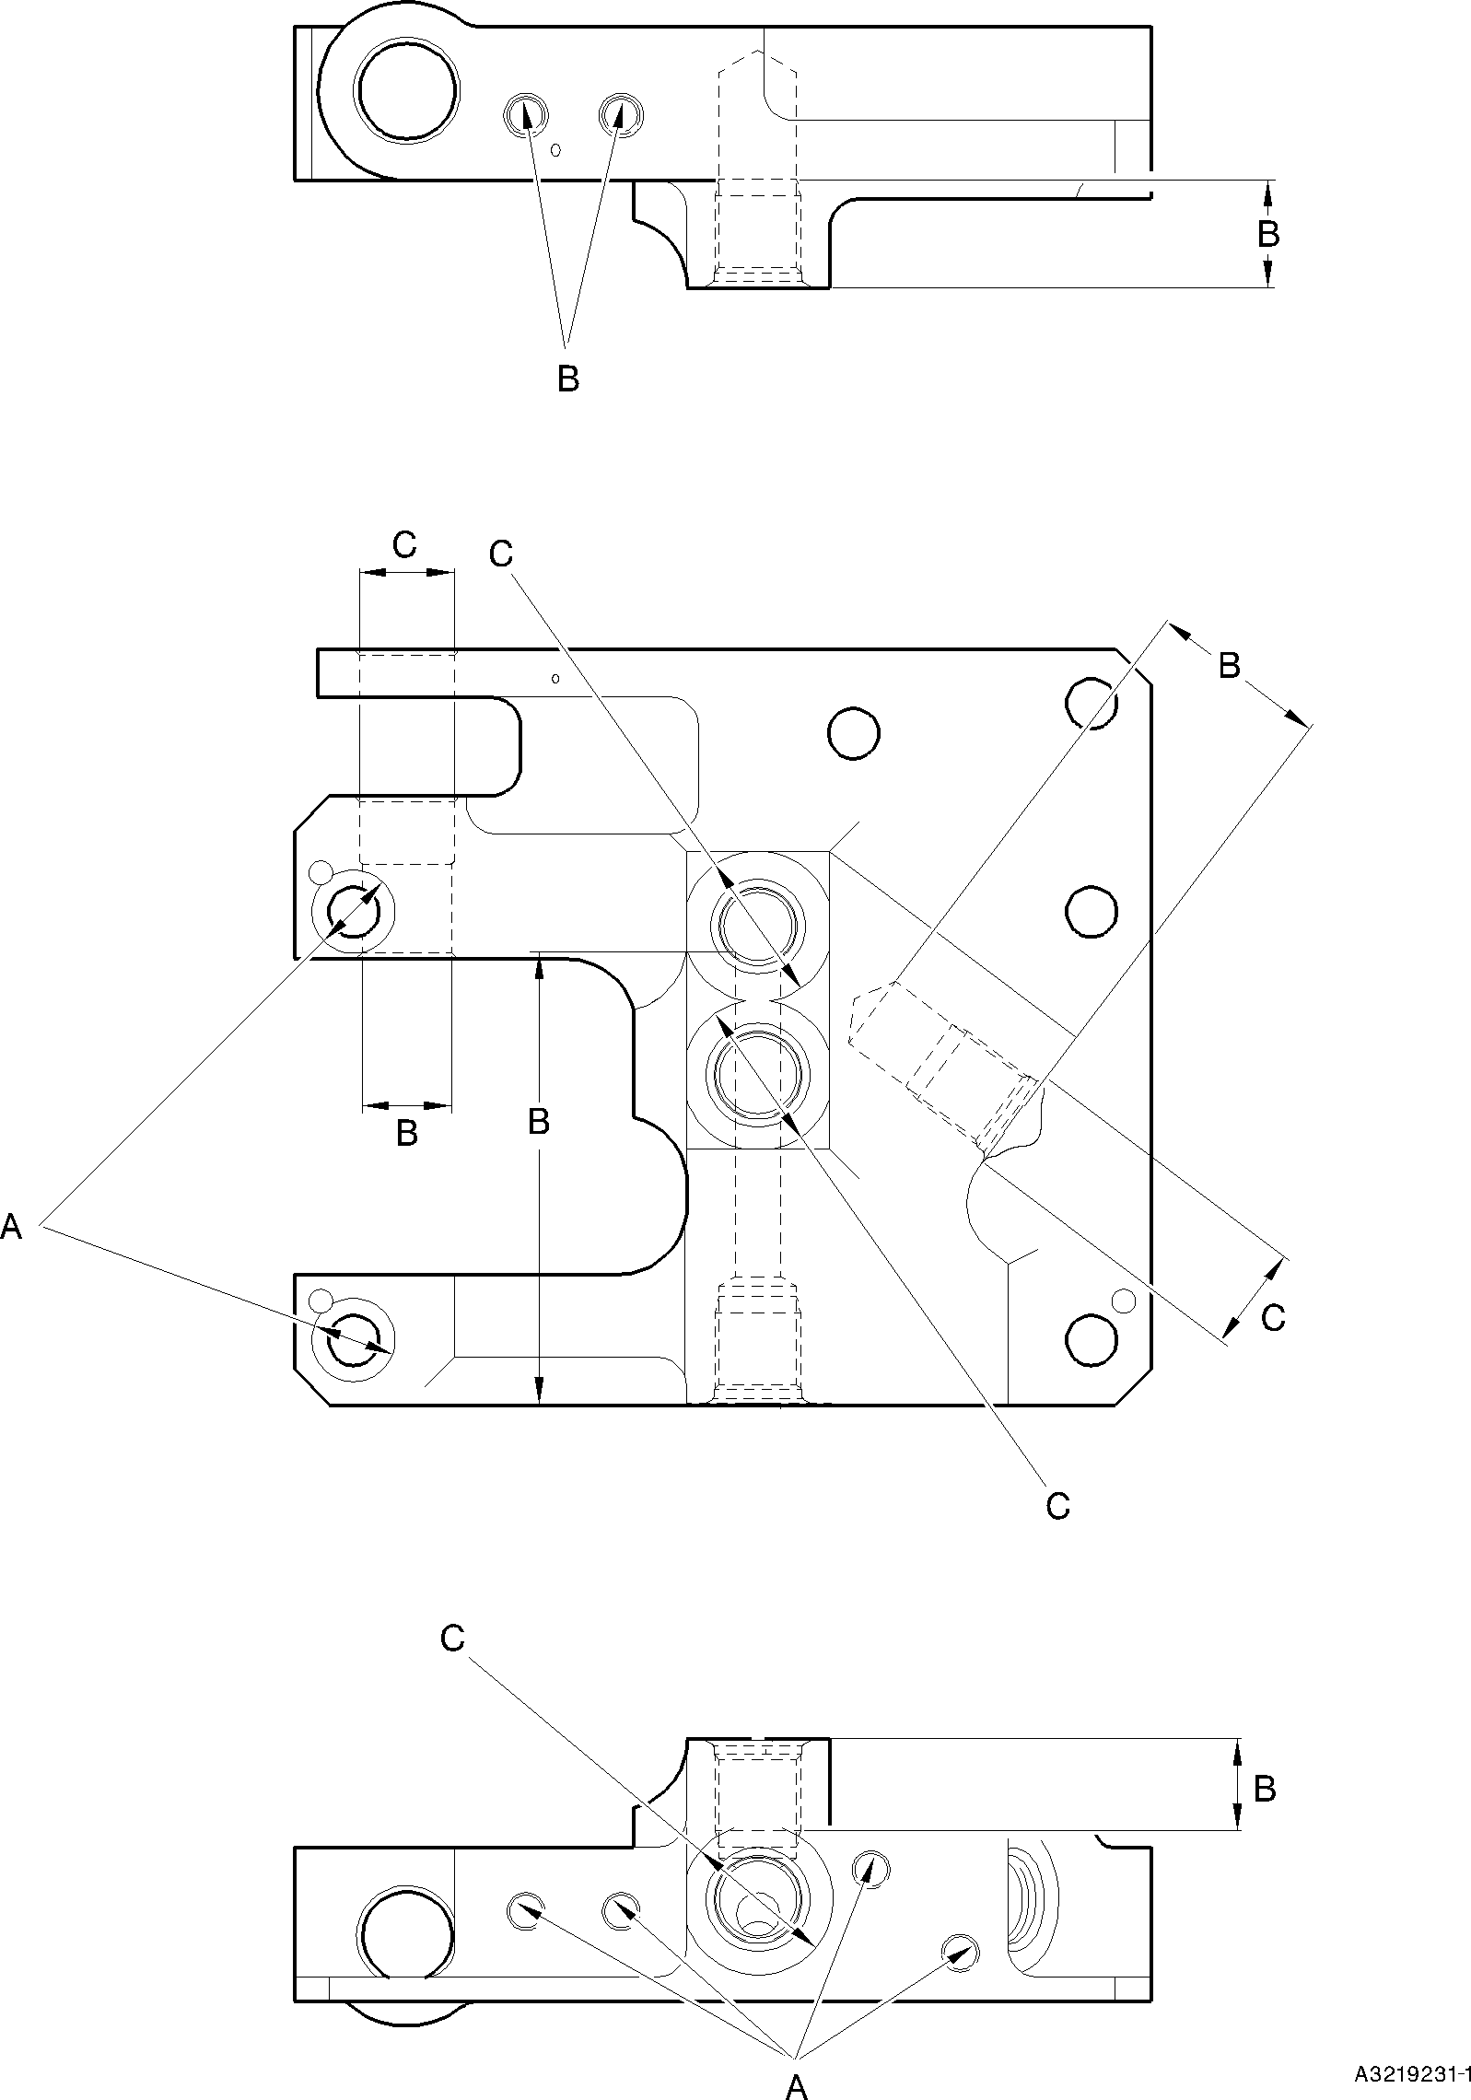

Переходной блок (2-340, 2-340A, 2-350, 2-350A) - Защитная обработка рисунок 602

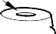
A
ПОДРЕЗКА ПЛОЩАДКИ
16,00mm (0.630in) ДИАМ.
x 0,05-0,13mm (0.002-0.005in) ГЛУБ.
A
A
ПОДРЕЗКА ПЛОЩАДКИ
B

ВИД A
A
0,05-0,13mm
(0.002-0.005in) ГЛУБ.

A321-S-32-12-22-096-0

Кронштейн (4-140, 4-150) - Защитная обработка рисунок 603

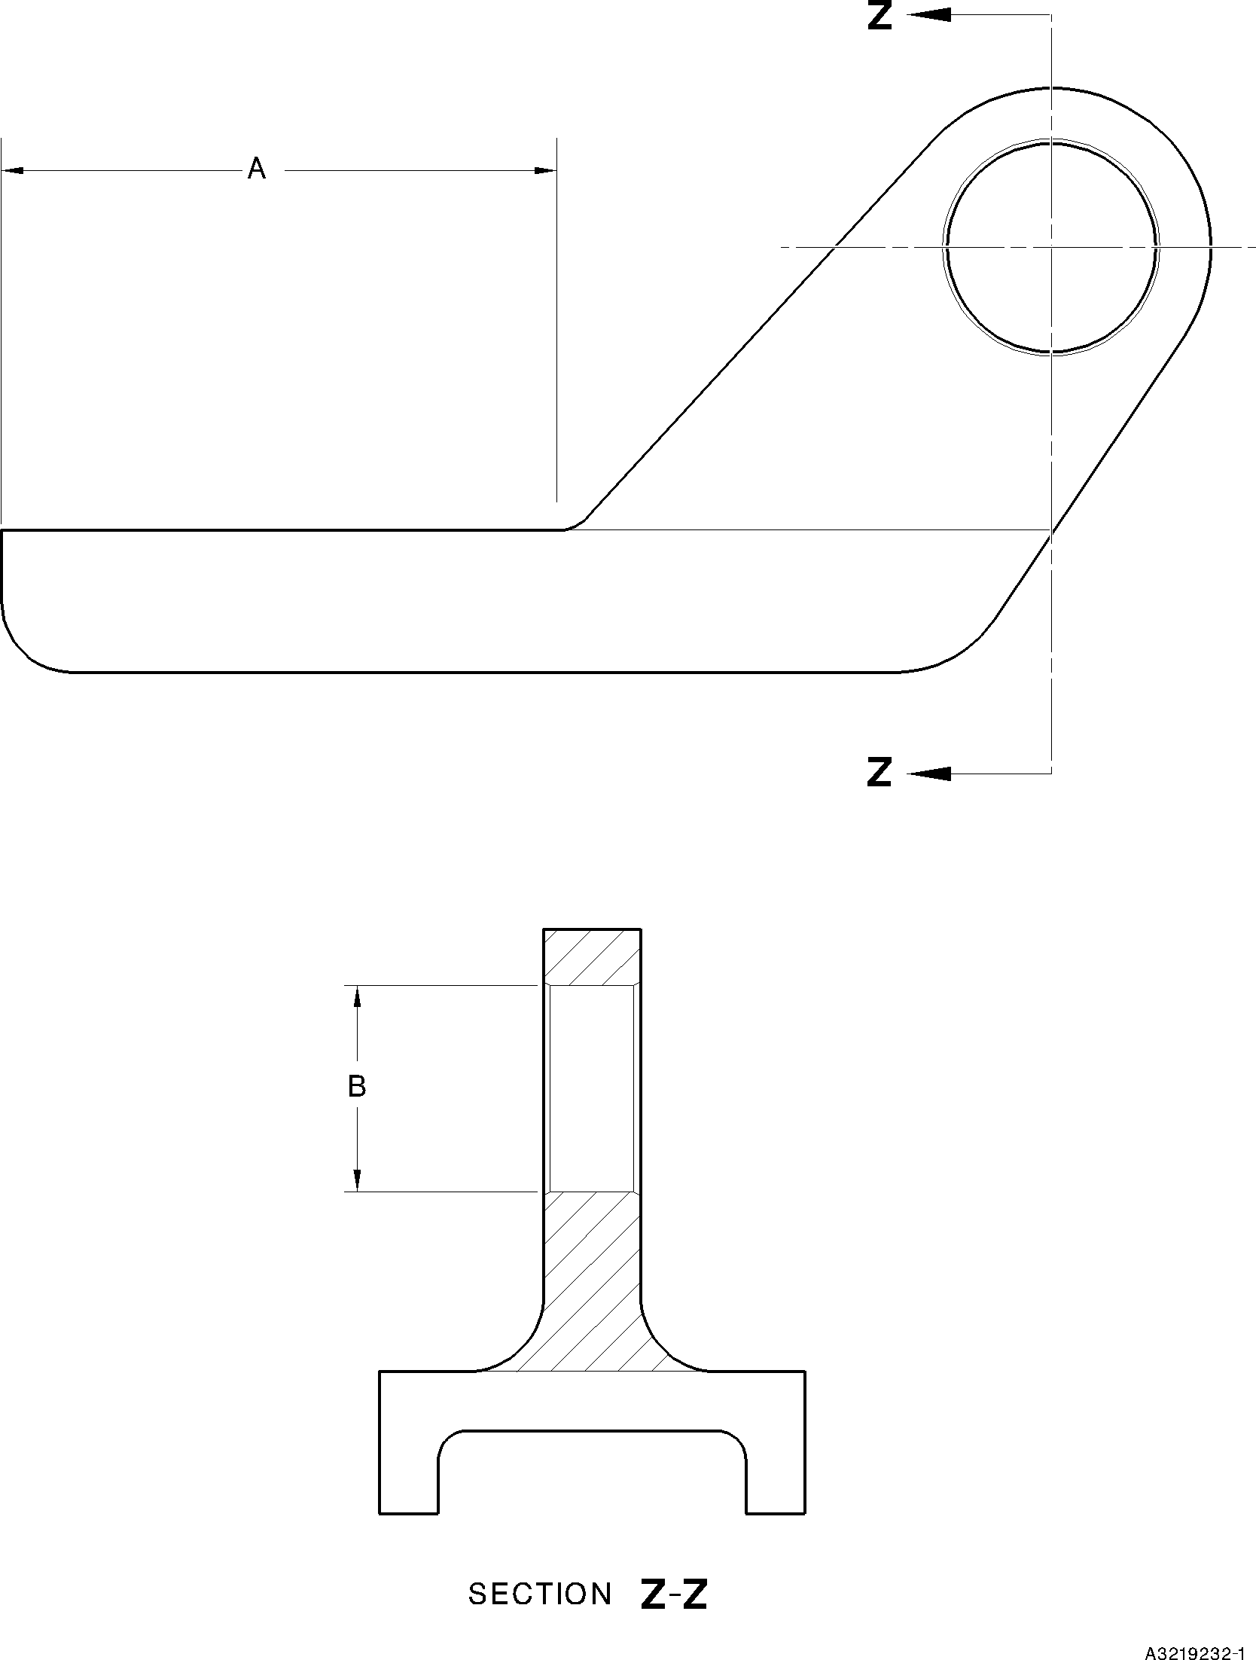

Кронштейн (5-160) - Защитная обработка рисунок 604




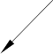
A
B

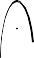
B A

A321A6512-1

Кронштейн (6-170, 6-180) - Защитная обработка рисунок 605

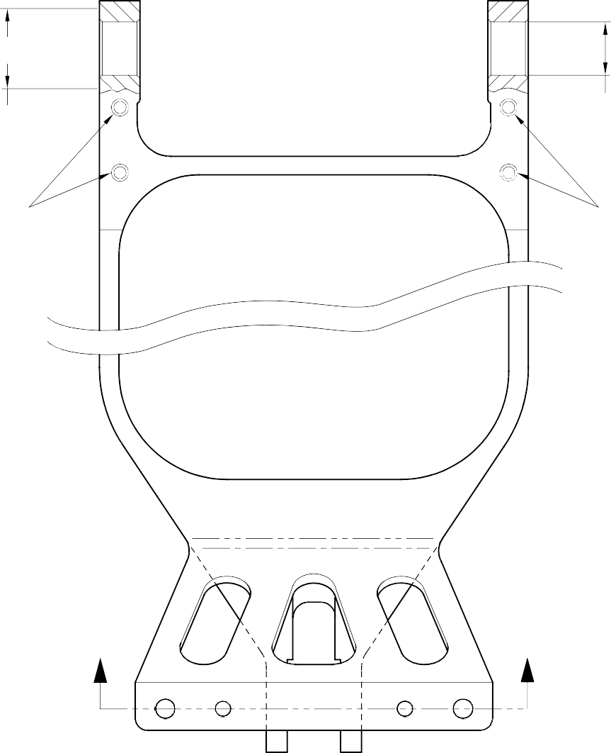
A A

27,00mm (1.062in) ДИАМ. (4 МЕСТА)
(ОБА ОТВЕРСТИЯ)

B B

Z Z

СЕЧЕНИЕ Z-Z

(ОБА ОТВЕРСТИЯ)
27,00mm (1.062in) ДИАМ.

A321A6405-1

Ведомое звено (6-230) Только - Защитная обработка рисунок 606


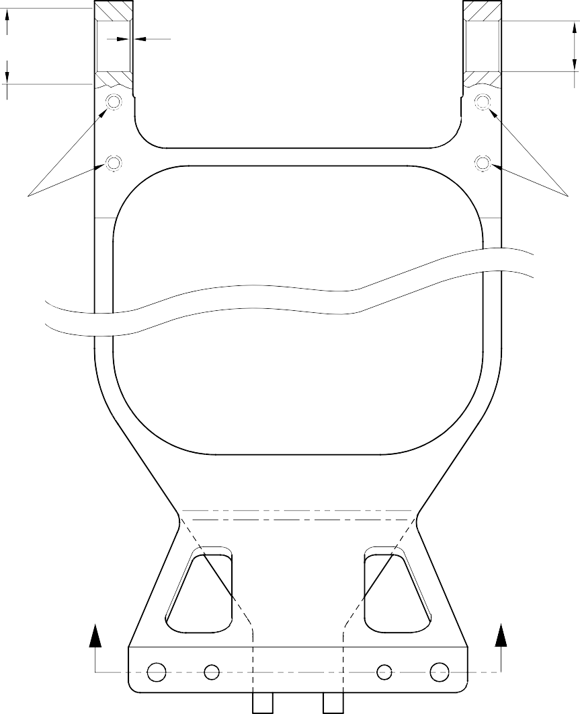
A A A
(4 МЕСТА)

27,00mm (1.062in) ДИАМ. (4 МЕСТА)
(ОБА ОТВЕРСТИЯ)

B B

Z Z

СЕЧЕНИЕ Z-Z

(ОБА ОТВЕРСТИЯ)
27,00mm (1.062in) ДИАМ.

A321A6406-1

Ведомое звено (6-230A) - Защитная обработка рисунок 607

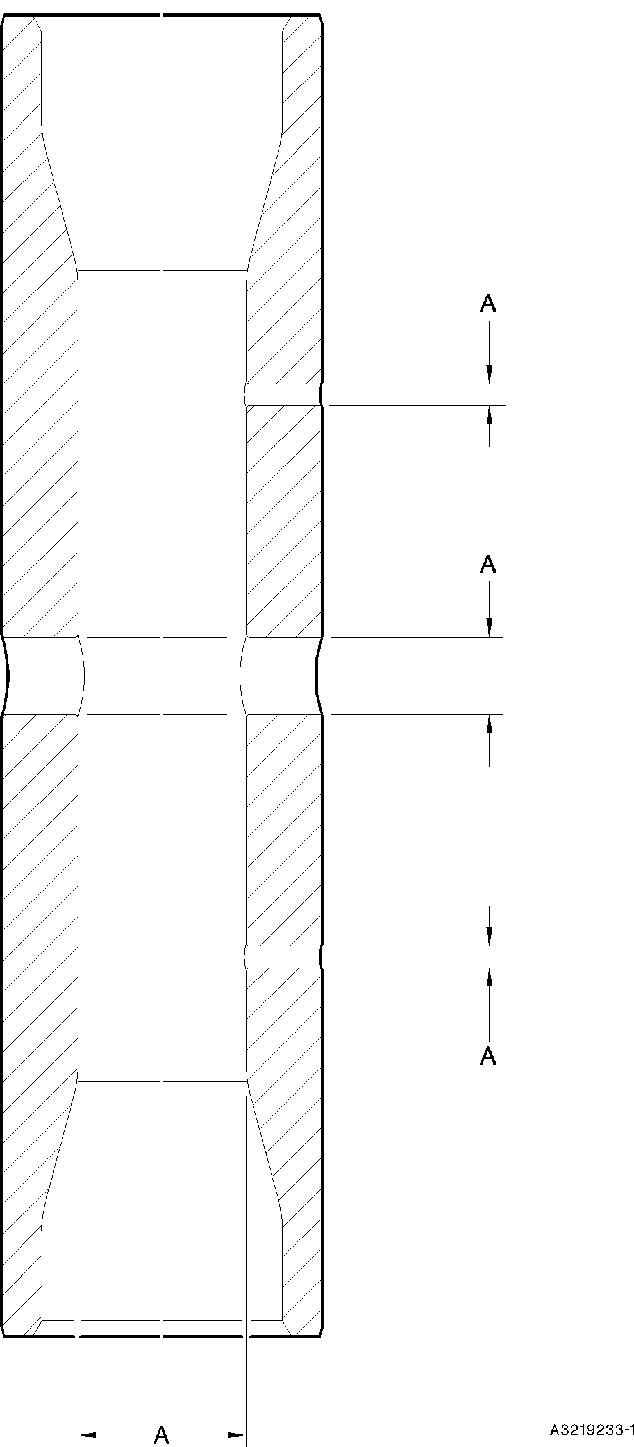

Штифт (10-80) - Защитная обработка рисунок 608

Рисунок удален, рисунок 609

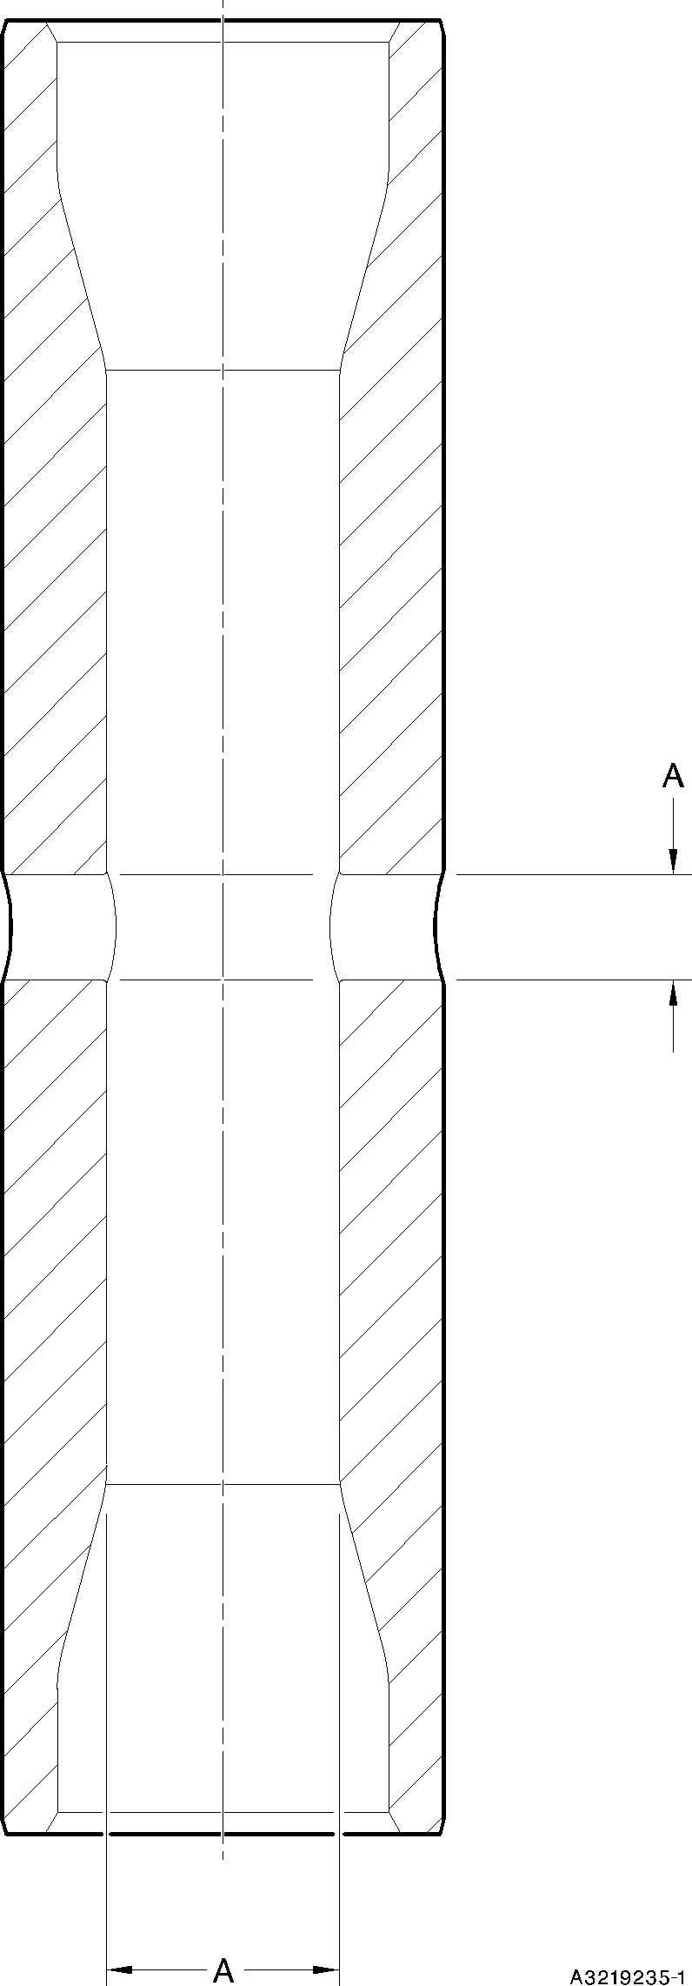

Штифт (11-130) - Защитная обработка рисунок 610

Рисунок удален, рисунок 611

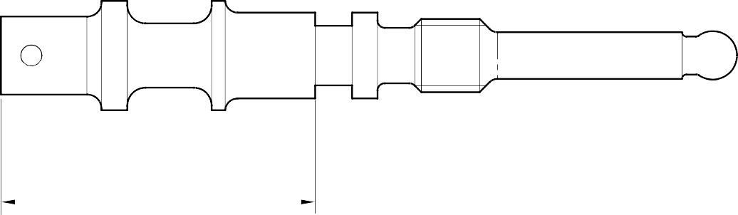
ДЛИНА КАДМИЕВОГО ПОКРЫТИЯ

A321A4849-1

Шток клапана (12-90) - Защитная обработка рисунок 612

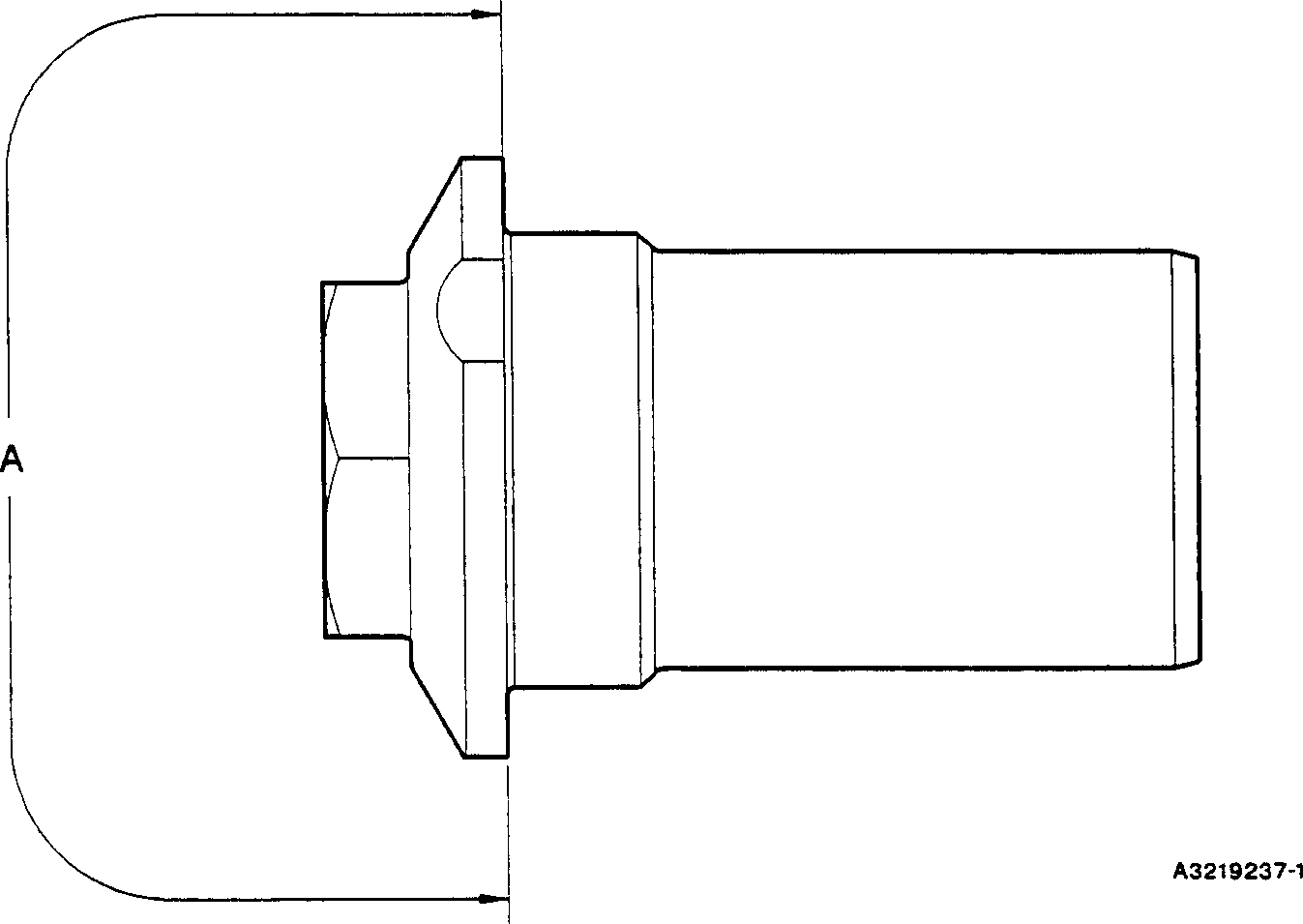

Стопорный штифт (13-10) - Защитная обработка рисунок 613

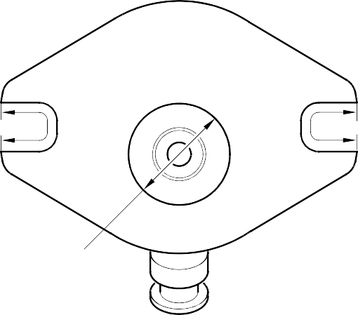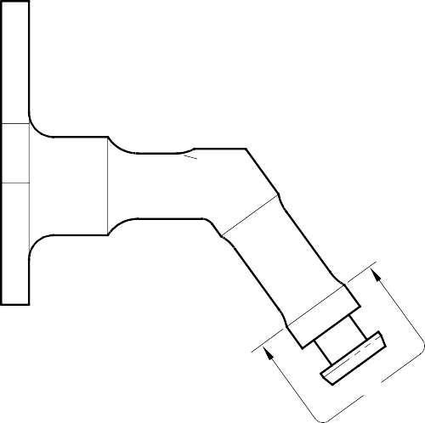
B
B
A
ПОДРЕЗКА ПЛОЩАДКИ
A

A321A4850-2

Заправочный клапан (13-110, 13-110A) - Защитная обработка рисунок 614

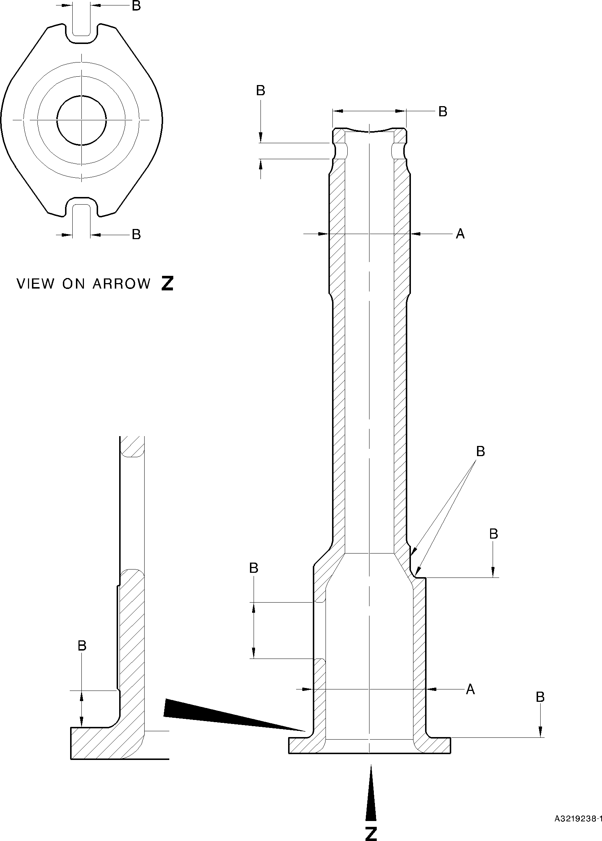

Штифт (13-190, 13-190A) - Защитная обработка рисунок 615

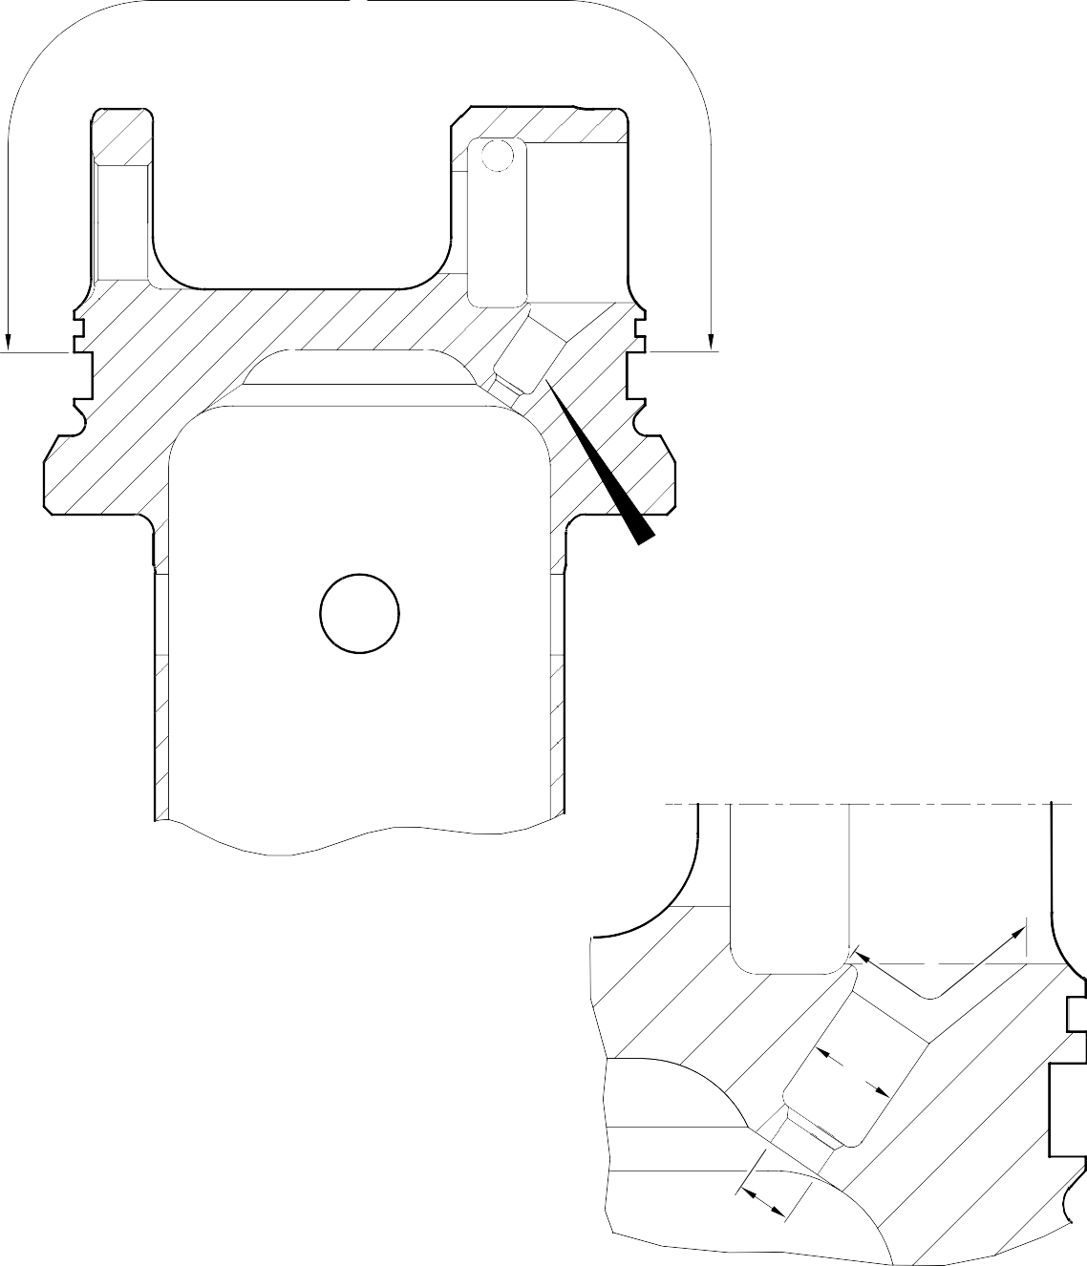
A
Z
A
B
C

ДЕТАЛЬ Z

A321A3758-1

Верхняя диафрагменная труба (15-390) - Защитная обработка рисунок 616

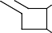
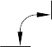
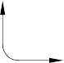
Z
B
B
A
A
ПОВЕРХНОСТЬ D
A
ДИАМЕТР C

B

1,0mm (0.04in) МАКСИМУМ

F

128,0-132,0mm
5.04-5.19in
ДИАМЕТР A

ДЕТАЛЬ Z

E A321A5553-1

Цилиндр (17-230) - Защитная обработка рисунок 617

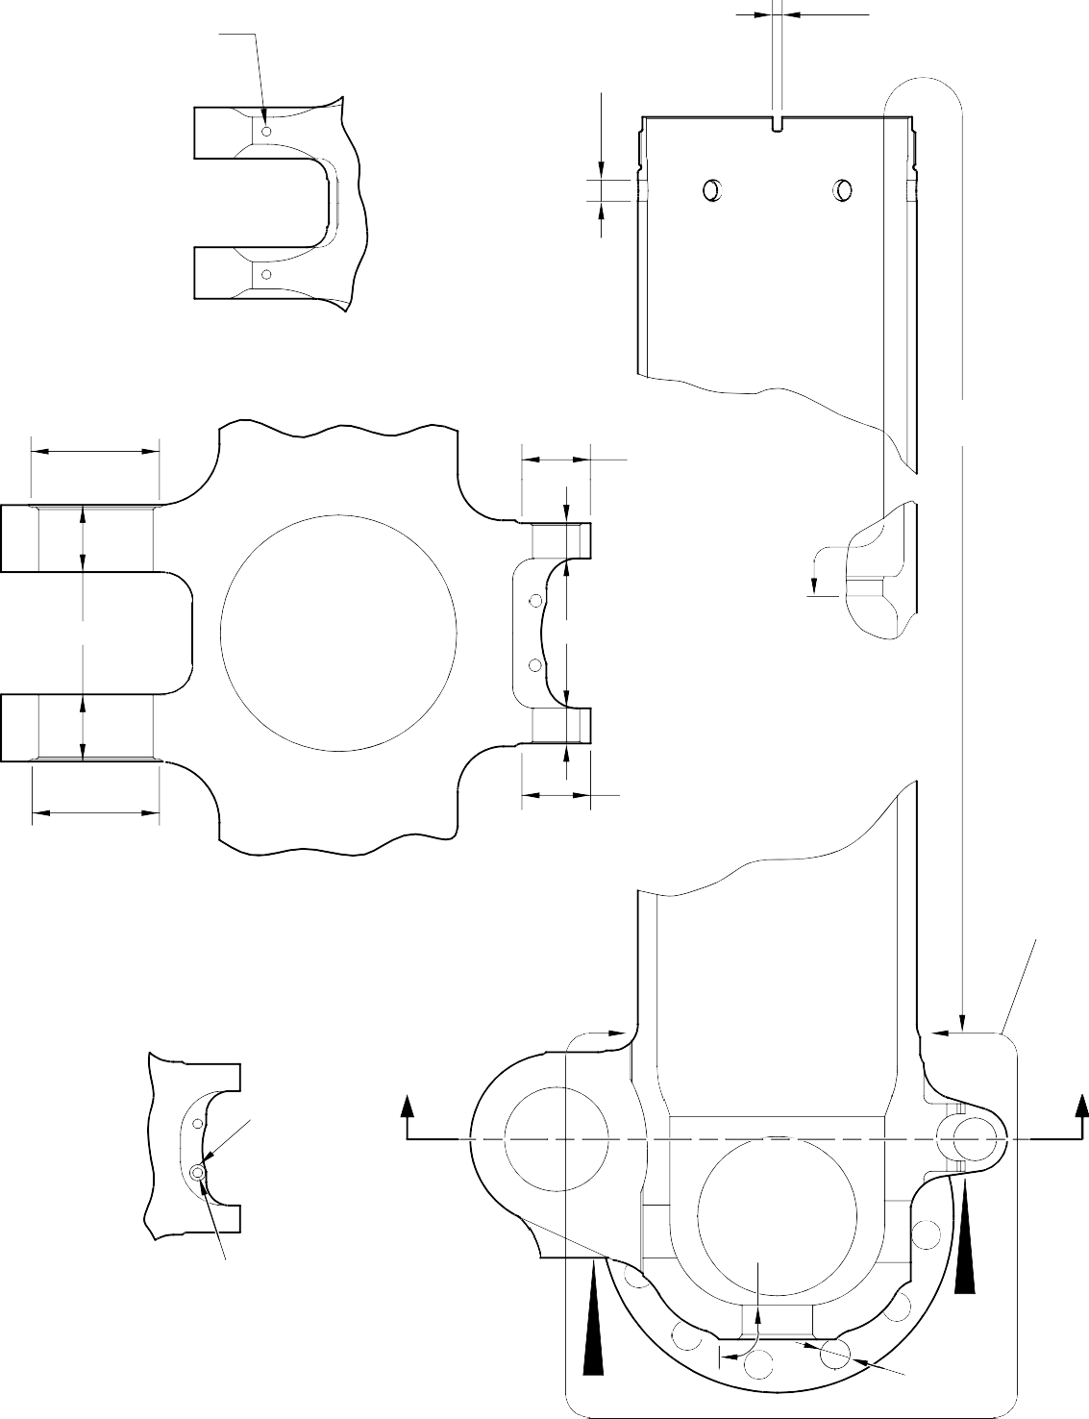
БЕЗ КАДМИЕВОГО ПОКРЫТИЯ НЕ ОКРАШИВАТЬ (2 МЕСТА)
БЕЗ КАДМИЕВОГО ПОКРЫТИЯ НЕ ОКРАШИВАТЬ
В ОТВЕРСТИЯХ (КОЛ-ВО 6)
БЕЗ КАДМИЕВОГО ПОКРЫТИЯ НЕ ОКРАШИВАТЬ
(2 МЕСТА)
НЕ ОКРАШИВАТЬ 80,00-81,00mm
(3.150-3.188in) ДИАМ.
ВИД W
БЕЗ КАДМИЕВОГО ПОКРЫТИЯ НЕ ОКРАШИВАТЬ
НЕ ОКРАШИВАТЬ
39,00-40,00mm (1.535-1.575in) ДИАМ.
НЕ ОКРАШИВАТЬ
НЕ ОКРАШИВАТЬ
НЕ ОКРАШИВАТЬ
НЕ ОКРАШИВАТЬ
39,00-40,00mm (1.535-1.575in) ДИАМ.
80,00-81,00mm
(3 .
.150-3.188in) ДИАМ.
СЕЧЕНИЕ Z-Z
ОКРАСКА ПО PCS-2500 ДО ФЛАНЦЕВ ВТУЛКИ
Z
Z
НЕ ОКРАШИВАТЬ 13,00mm (0.512in) ДИАМ.
НЕ ОКРАШИВАТЬ
ГРУНТОВОЧНАЯ КРАСКА ПО PCS-2500
6,50-6,70mm (0.256-0.263in) DIA. for (18-80)
6,60-6,80mm (0.259-0.268in) DIA. for (18-80A) (4 PLACES)
V
ВИД V
W
НЕ ОКРАШИВАТЬ (КОЛ-ВО 24)

A321-S-32-12-22-088-0

Скользящая труба (18-80) или (18-80A) - Защитная обработка рисунок 618 - Лист 1

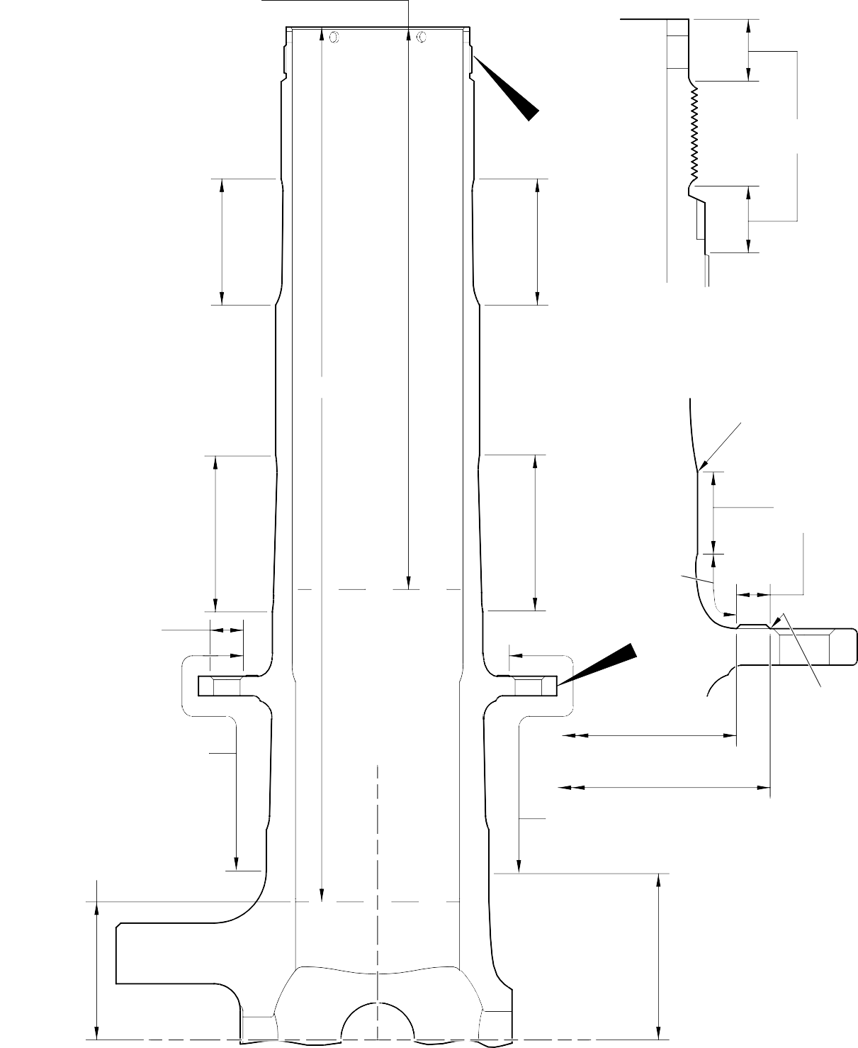
ГРУНТОВОЧНАЯ КРАСКА ПО PCS-2500 ПОВЕРХ SERMETEL W НА ДЛИНЕ 305,00mm (12.000in) ДЛЯ (18-80)
220,00mm (8.661in) ДЛЯ (18-80A)

B ОКРАСКА ПО
PCS-2500

ПОКРЫТИЕ SERMETEL W
ПО IFC 40-860-03MD
ПОКРЫТИЕ SERMETEL W ПО
IFC 40-860-03MD

ПРИМЕЧАНИЕ:
ПОКРЫТИЕ SERMETEL W НА ВНУТРЕННЕМ
ДИАМЕТРЕ ПО ДЛИНЕ A-A
ПО IFC 40-860-03MD
ДЕТАЛЬ B

0-2,00mm
(0-0.078in) БИЕНИЕ

(С ОБЕИХ СТОРОН)

ПОКРЫТИЕ SERMETEL W
ПО IFC 40-860-03MD

ГРУНТОВОЧНАЯ КРАСКА ПО
PCS-2500 29,50-30,50mm
(1.161-1.200in) ДИАМ. ПОДРЕЗКА ПЛОЩАДКИ (КОЛ-ВО 24)

ПОКРЫТИЕ SERMETEL W ПО IFC 40-860-03MD
ПОКРЫТИЕ SERMETEL W ПО
IFC 40-860-03MD

ПОКРЫТИЕ SERMETEL W
ПО IFC 40-860-03MD

149,90mm (5.901in) ДИАМЕТР

160,00mm (6.299in) ДИАМЕТР
ХРОМОВОЕ ПОКРЫТИЕ

0-2,00mm
(0-0.078in) БИЕНИЕ (С ОБЕИХ СТОРОН)

ПРЕДЕЛ ПОКРЫТИЯ SERMETEL W ОТ ЦЕНТРА 84,00-96,00mm
(3.307-3.779in)
ПОКРЫТИЕ SERMETEL W
ПО IFC 40-860-03MD

CENTERLINE OF СКОЛЬЗЯЩАЯ ТРУБА
ПРЕДЕЛ ПОКРЫТИЯ SERMETEL W ОТ ЦЕНТРА 95,50-107,50MM
(3.759-4.232IN)

A321-S-32-12-22-089-0
Скользящая труба (18-80) или (18-80A) - Защитная обработка рисунок 618 - Лист 2

L

W
W W

W
R W W
V
M N

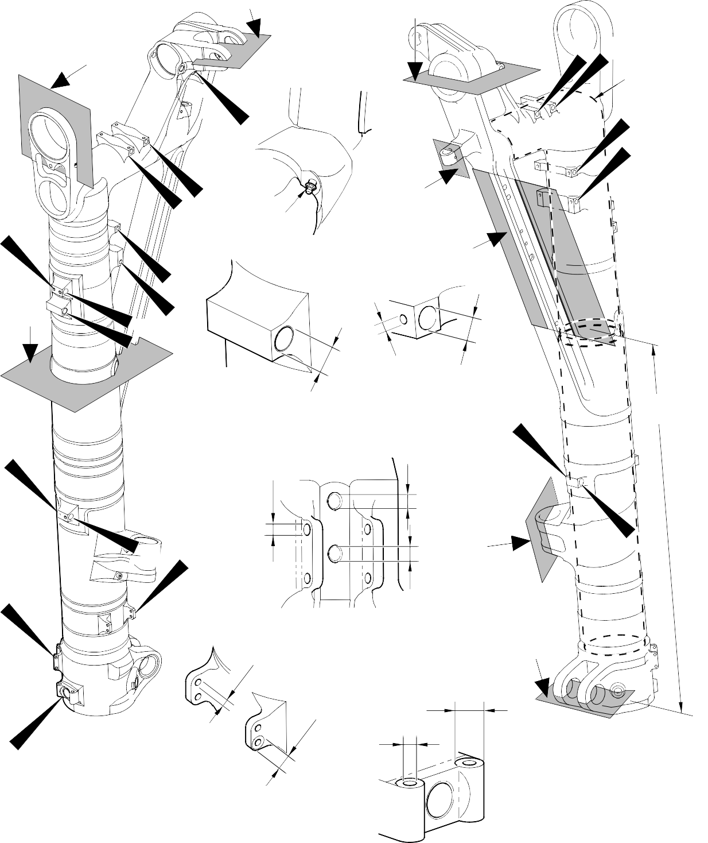
U

P
A

ДЕТАЛЬ U Q
A

A

D

W W
B
ВНУТРИ

W W

ДЕТАЛЬ V
W 4 МЕСТА
A
ДЕТАЛЬ W
14 МЕСТА W

A
C
ВНУТРИ

W Y
X

A
4 МЕСТА

A
ДЕТАЛЬ X
S W

T
- PLACES

16,0mm (0,63in) ДИАМ. ТОЛЬКО НА ЭТОЙ ПОВЕРХНОСТИ
22,00mm (0.866in) ДИАМ. ТОЛЬКО НА ЭТОЙ ПОВЕРХНОСТИ
A

Z 2 МЕСТА

A
ВИД Y

FOR ALL SECTION VIEWS SEE ЛИСТ 2
ДЕТАЛЬ Z

A321-S-32-12-22-033-1

Сборка корпуса стойки (20-90, 20-90A, 20-100, 20-100A) - Защитная обработка рисунок 619 - Лист 1

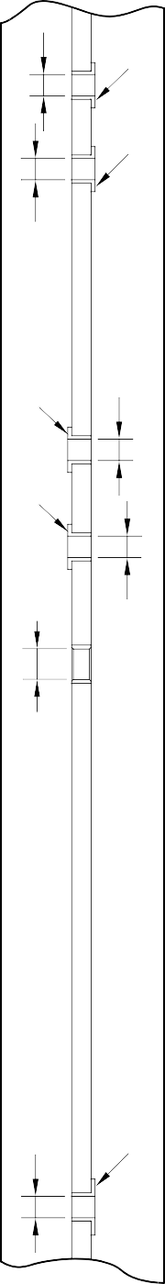
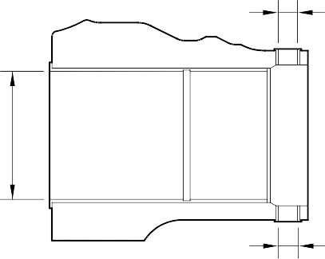
A
A
A
A
A
A
A
A
A
A
A
A
A
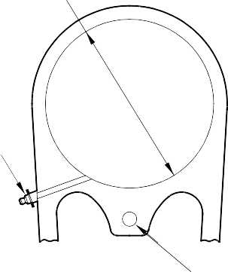
A

A
A

A
СЕЧЕНИЕ L
СЕЧЕНИЕ N

СЕЧЕНИЕ T
СЕЧЕНИЕ Q

A321-S-32-12-22-087-0

Сборка корпуса стойки (20-90, 20-90A, 20-100, 20-100A) - Защитная обработка рисунок 619 - Лист 2

и B
(ВНУТРЕННИЙ ДИАМЕТР)
B (2 ОТВЕРСТИЯ)

C (2 ДИАМЕТРА)
ВИД ON ARROW

Z Z

B (2 ОТВЕРСТИЯ)

B (4 ОТВЕРСТИЯ)
A3219241-4

Корпус стойки (20-410) и (20-420) - Защитная обработка рисунок 620

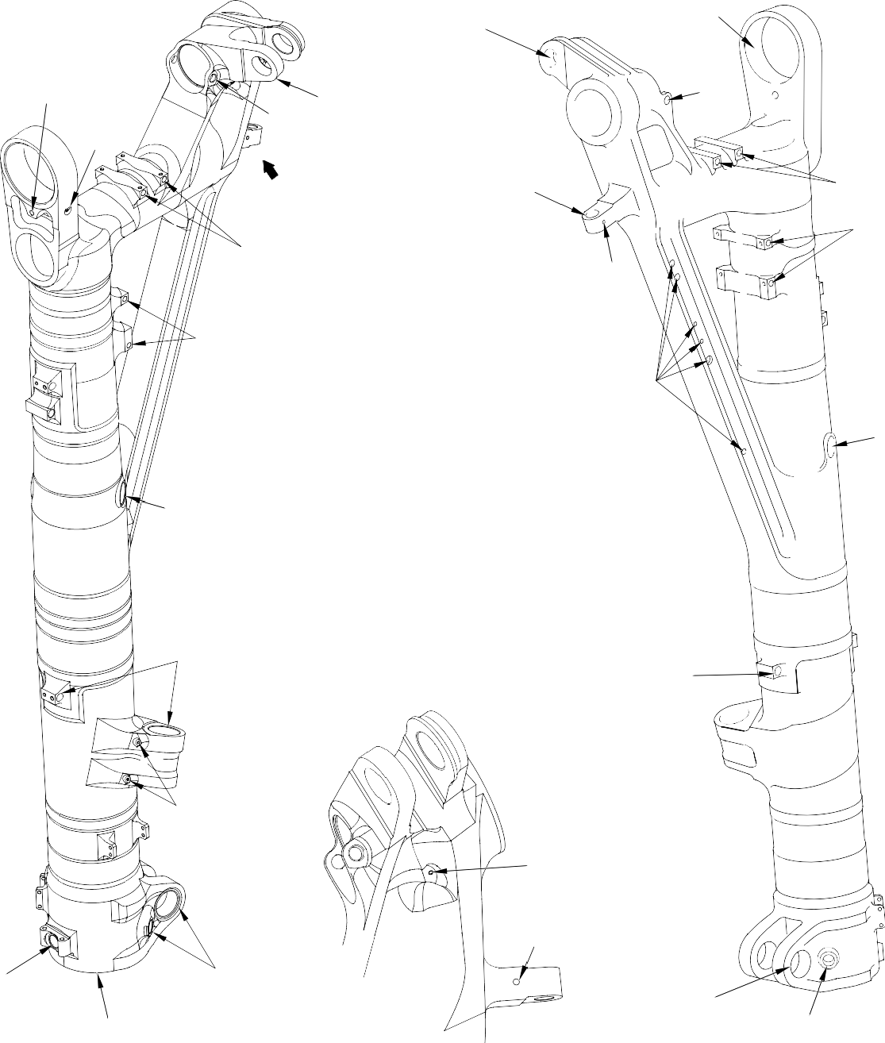
B
(ОТВЕРСТИЕ НА ГЛУБИНУ 16,0mm (0.63in)
ОТ ЭТОЙ ПОВЕРХНОСТИ)

B

B (ДИАМЕТР)

B B (ДИАМЕТР)

Z B
B
(ДИАМЕТР)

B

B

(ДИАМЕТР)
B
B
B

B
B

B

B

B (ДИАМЕТР)
B (ДИАМЕТР)

B

B

B
(ДИАМЕТР)

B
(ФАСКА)

B
(ДИАМЕТР)
B

ВИД ПО СТРЕЛКЕ Z

B
(ДИАМЕТР)

B
(ДИАМЕТР)

A321A3506-1

Корпус стойки (20-410) и (20-420)- Защитная обработка рисунок 621

B ВНУТРИ

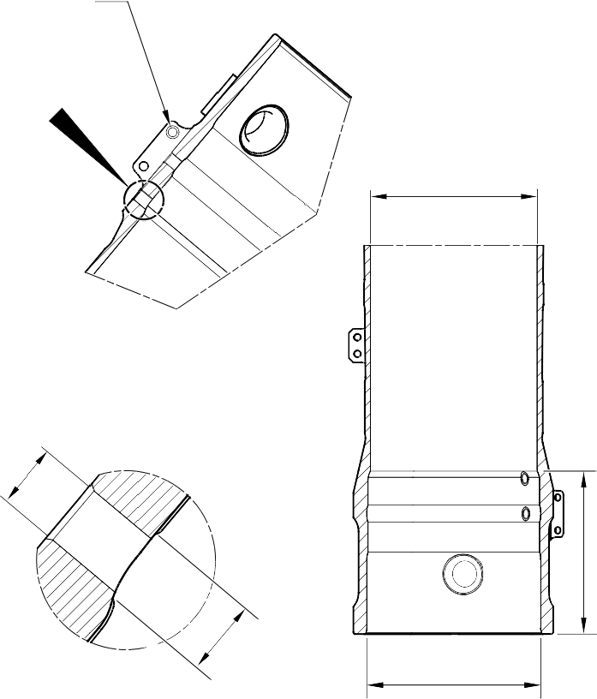
C 16,000mm (0.6299in)
- POSITION ТОЛЬКО

W

A
C
19,800-20,000mm
C (0.7795-0.7873in) ДИАМ.

C

C B СЕЧЕНИЕ Y-Y

52,000mm (2.0472in) C
THROUGH ДИАМ.

X
ВНУТРИ
C ВНУТРИ
X _{A}

Z
Y
A
ДЕТАЛЬ W
TYPICAL 2 МЕСТА

C 2 ОТВЕРСТИЯ
9,700-10,000mm
(0.3818-0.3936in) ДИАМ.

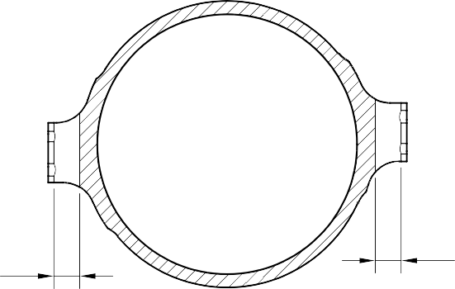
Z Y
A

C
СЕЧЕНИЕ Z-Z

C
C

СЕЧЕНИЕ X-X
C
- ОТВЕРСТИЯ

СЕЧЕНИЕ U-U

A321-S-32-12-22-085-0

Корпус стойки (20-410A) и (20-420A) - Защитная обработка рисунок 622 - Лист 1

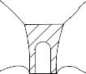
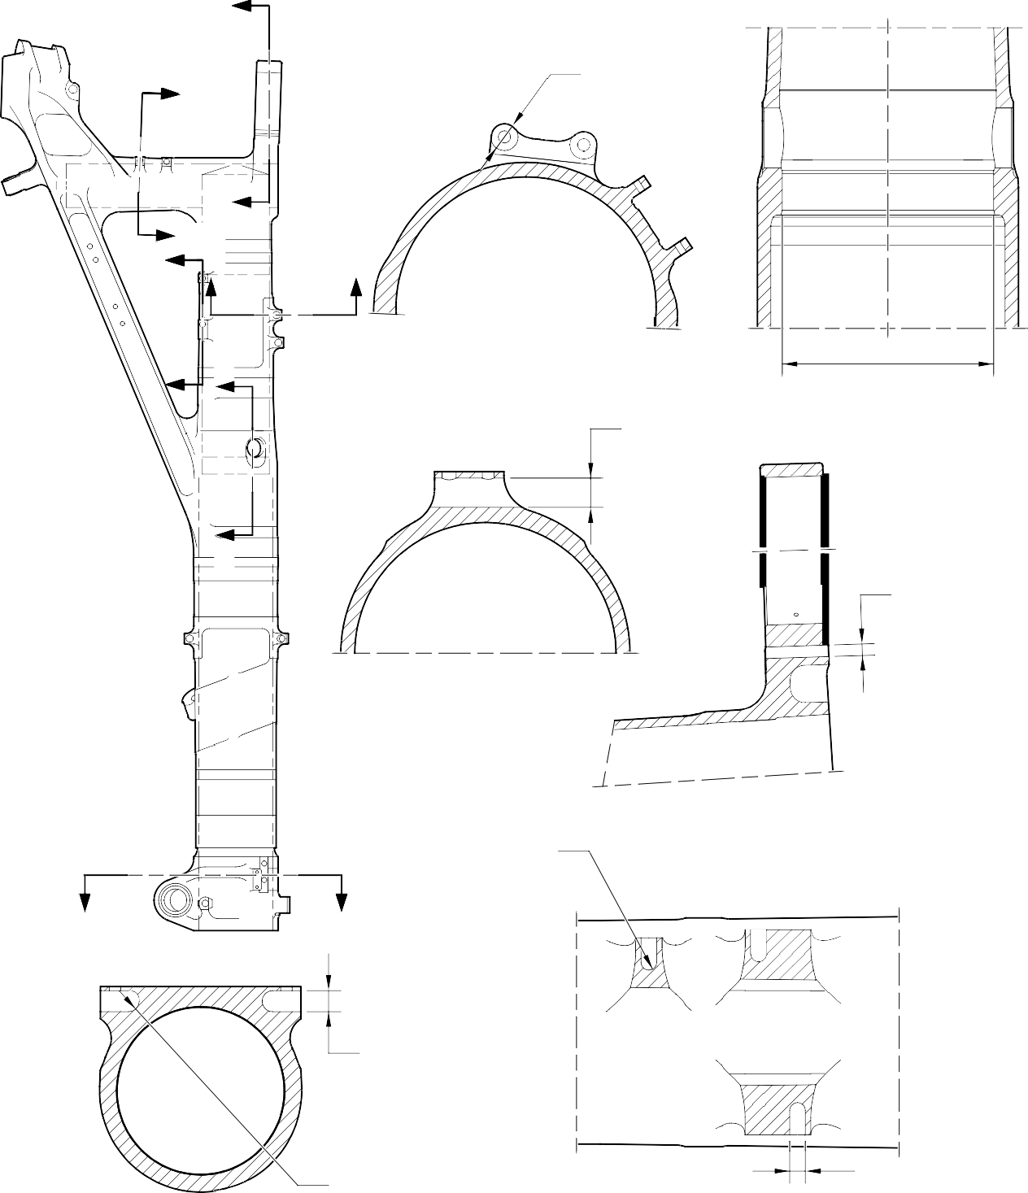
Z
C 22,000mm
(0.8661in) ДИАМ.
Y 2 ПОЗИЦИИ
ТОЛЬКО НА ЭТОЙ ПОВЕРХНОСТИ

Z
X YW W

X V СЕЧЕНИЕ U-U
C
A

СЕЧЕНИЕ V-V

V

СЕЧЕНИЕ W-W

C
НА ГЛУБИНУ 16,000mm (0.6299in)
ОТ НАРУЖНОЙ ПОВЕРХНОСТИ

D РАД.
- PLACES

U U
СЕЧЕНИЕ Z-Z

C
4 ОТВЕРСТИЯ

СЕЧЕНИЕ Y-Y

C РАД.
4 МЕСТА

СЕЧЕНИЕ X-X
D
4 МЕСТА

A321-S-32-12-22-086-0

Корпус стойки (20-410A) и (20-420A) - Защитная обработка рисунок 622 - Лист 2

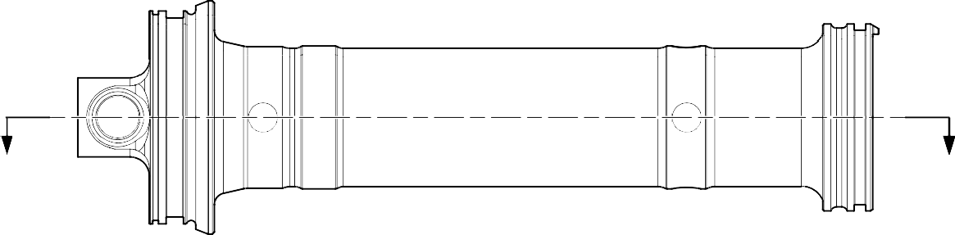
Z
Z


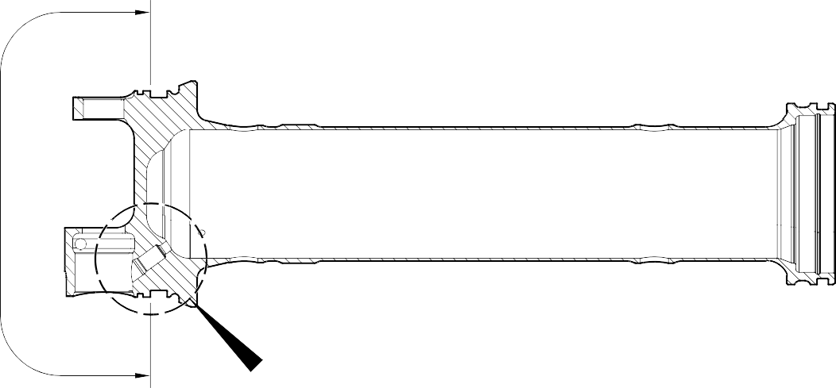
A
Y
СЕЧЕНИЕ Z-Z

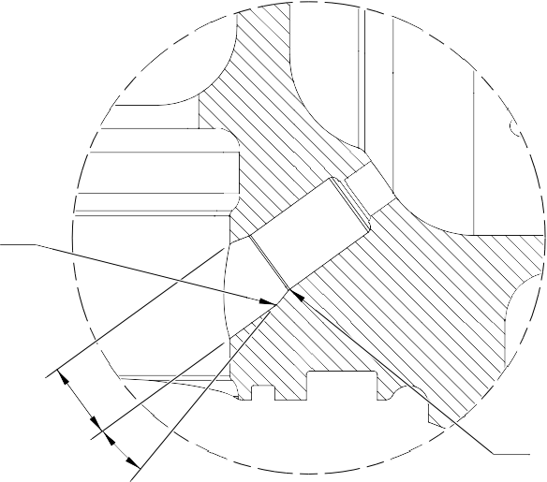
A
A
A
A

ДЕТАЛЬ Y

A321-T-32-12-22-109-0

Верхняя диафрагменная труба (15-390A) - Защитная обработка рисунок 623

